afbeelding: logo Luisterpuntbibliotheek inclusief slagzin ‘Iederéén kan lezen’

Voortgangsrapport

2021 – 2022

|  |  |  |  |
| --- | --- | --- | --- |
|  |  |  |  |

afbeeldingen: illustraties Leo Timmers: mannetje met hoofdtelefoon die verbonden is met een boek, hij ligt op een luchtbed in een zwembad dat de vorm heeft van een tablet, er liggen nog enkele boeken op de rand van het zwembad; oud vrouwtje met bril en een soort iPod in haar hand; jongen met een gettoblaster in de vorm van een boek op zijn schouder; blinde vrouw die luistert naar een opengeslagen boek dat verbonden is met een grote hoorn, ze draagt een donkere bril en naast haar ligt een witte stok.

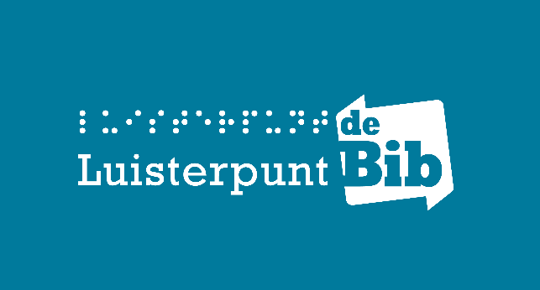

**2021, alweer een jaar met mooie uitdagingen, ferme obstakels, fijne kansen en flinke groei**  
We schreven vorig jaar dat 2020 een opmerkelijk jaar was. Toen dachten we niet dat we ook in **2021** geen opendeurdag of andere fijne activiteiten zouden organiseren. Helaas. We maken voorlopig geen beloftes meer maar proberen er *het beste* van te maken. Maar natuurlijk hopen we jullie in 2022 eindelijk te mogen en kunnen begroeten in onze bibliotheek. En op dit ogenblik ziet het er veelbelovend uit, we beginnen luidop te dromen.  
  
Het overgrote deel van 2021 werkten we elk één dag per week in de bib, de overige dagen werkten we van thuis. Pas sinds half maart 2022 werken we opnieuw volgens onze reguliere regeling met minimaal 3 dagen in de bib.  
  
Toch proberen we voor onze lezers alles in het werk te stellen opdat ze vrijwel niets merkten van onze dagdagelijkse werking in coronatijden. De collega’s in de bib verstuurden elke dag de boeken op cd, we beantwoordden telefoons en e-mails ook van thuis; ja, in 2021 was de coronamanier-van-werken de gewone manier-van-werken geworden. Willens nillens hebben we ons hierin geperfectioneerd.  
  
Ondertussen zijn we bedreven in het geven van online infosessies aan leerkrachten, bibliotheekmedewerkers en ergotherapeuten, we gaven er in totaal een 30-tal. Ook zo kunnen we mensen informeren en begeleiden. Gelukkig maar.  
  
Verder hebben we een aantal pagina’s van onze websites opgefrist, stelden we Luistervink samen, werkten we mee aan het boek van de Boekenjagers en aan zovele andere projecten, waren we samen met onze lezers superblij dat ze nu ook boeken kunnen opzoeken en aanvragen in de Anderslezen-app, en – last but not least – bereidden we een grote lezersbevraging voor.  
Achter de schermen werken we nog steeds verder aan ons nieuw bibliotheeksysteem. We hopen in 2022 de eerste modules in gebruik te kunnen nemen en vervolgens gestaag verder op te bouwen naar een gebruiksvriendelijk en performant systeem.  
  
Op de **lezersbevraging** willen we wat dieper ingaan. Meer dan 1.000 lezers beantwoordden de vragen, dit aantal overtrof onze verwachtingen.  
We zijn nog volop bezig met de analyse van de antwoorden, maar bij een eerste blik maakt ons hart een sprongetje: onze lezers zijn doorgaans heel tevreden over onze dienstverlening. Het doet ons oprecht plezier dat ze het werk van de uitleendienst zo positief evalueren. Ook de collectie weten ze te smaken, de meest gemaakte opmerking gaat over de inleestijd. Wachten op boeken die in de belangstelling staan vergt geduld dat soms moeilijk op te brengen is, dat begrijpen we maar al te goed. Gelukkig wordt opgemerkt dat de meeste boeken de laatste jaren wel sneller naar onze collectie doorstromen, hiervoor zetten de productiecentra en de inlezers hun beste beentje voor. Fijn dat dit wordt gewaardeerd.  
  
We zijn blij dat vele lezers de Anderslezen-app gebruiksvriendelijk vinden, alleen naar boeken zoeken via de app moet beter volgens hen, dat nemen we zeker mee.  
Ook op vlak van communicatie noteren we enkele werkpunten. Zo blijkt dat ongeveer de helft van de respondenten niet weet dat lezers een boeksuggestie kunnen doorgeven of keuzelijsten kunnen aanvragen. De mensen die Luistervink lezen, lezen het meestal wel graag, maar ook hier merken we dat veel van onze leden het niet lezen en zelfs niet kennen. We moeten dus zeker een en ander meer in de kijker zetten.  
  
Maar het is hartverwarmend om te zien dat onze lezers onze boeken, onze medewerkers, onze dienstverlening en onze initatieven geweldig waarderen en ervan genieten.

**We willen ook stilstaan bij enkele markante cijfers**.  
Onze Daisy-collectie is enorm gegroeid dankzij de grote instroom vanuit Nederland, met zowel nieuwe als oudere boeken. Mede hierdoor telt onze collectie vandaag ongeveer 45.000 Daisy-boeken, 13.000 meer dan eind 2020.  
  
Eind 2021 telden we 11.623 Daisy-lezers, 5.260 jeugdlezers (t/m 14jaar) en 6.362 volwassenen. Deze mooie stijging tegenover 2020 – toen telden we 9.865 lezers – danken we vooral aan een sterke stijging bij het aantal jeugdlezers dat onze boeken via scholen en bibliotheken leest.  
Van deze 11.623 Daisy-lezers lezen 10.243 mensen online. Dit is 88%.  
Eind 2021 tellen we 2.224 organisaties als lid bij Luisterpunt, dit zijn vooral scholen, woonzorgcentra, ziekenhuizen en bibliotheken.   
Het aantal braillelezers is ongeveer gelijk gebleven, het is niet verder gedaald. Eind 2020 telden we 197 braillelezers in onze bibliotheek, eind 2021 zijn er dat 201, 18 jeugdlezers en 183 volwassenen.  
  
Vervolgens komen we bij het aantal uitleningen. Laat ons beginnen met de braille-uitleningen. In 2021 werden 1.533 brailleboeken uitgeleend, 233 door jeugdige lezers en 1.300 door volwassenen. Dit zijn er een honderdtal minder dan vorig jaar. We hopen dit tij te keren met de opstart van digitale braille. Hopelijk kunnen we dit realiseren in 2022 en kunnen onze lezers kiezen: het boek in braille op papier of als digitaal bestand.  
Voor Daisy noteren we alweer een mooie stijging. In 2008, het eerste werkingsjaar van Luisterpunt, werden 93.806 Daisy-boeken uitgeleend, in 2015 waren dit er 115.855 en in 2021 groeide dit aantal tot 158.060. In dit cijfer worden de cd- en de online-uitleningen geteld. Hiervan realiseerden de gebruikers van organisaties (vooral bibliotheken en scholen) 12.059 online-uitleningen.  
  
Ondertussen zijn 56% van de Daisy-uitleningen online-uitleningen. Hieruit kunnen we net als vorig jaar besluiten dat de kleine groep van cd-lezers veruit het meeste boeken leent: de 12% Daisy-cd-lezers leenden 44% van het in totaal aantal uitgeleende Daisy-boeken.

**Kantelmoment**  
Natuurlijk hopen we dat de stijgende cijfers zich ook de komende jaren zullen doorzetten, dat zou betekenen dat meer en meer mensen met een leesbeperking de weg naar het Daisy-luisterboek vinden. Dat is onze **ambitie**.  
Tegelijkertijd hopen we dat het aantal braillelezers stabiel blijft, we hebben heel veel brailleboeken beschikbaar, voor elk wat wils.  
Maar er is ook een **keerzijde**: we werken al jaren met besparingen én met hetzelfde aantal medewerkers. We voelen dat dit ongewild een rem op de groei zet, we moeten doseren met activiteiten, projecten en campagnes terwijl de vraag naar (fijne en zinvolle) samenwerkingsprojecten en vormingen stijgt. Vele collega’s werken merkelijk te veel, dit kunnen we niet veel langer volhouden. Het is jammer dat we op de rem moeten staan omdat de ploeg medewerkers te klein is voor het vele werk. We hopen dat we in **2022** zicht krijgen op extra middelen zodat we een goede dienstverlening voor zoveel mogelijk mensen kunnen blijven nastreven.  
  
Dit voortgangsrapport baseert zich op het lopende beleidsplan, ‘De weg vooruit’ voor de periode 2019-2023. Het bevat een uitgebreide terugblik op 2021 en kijkt vooruit naar 2022. De strategische en operationele doelstellingen uit dit beleidsplan worden samen met de resultaatsindicatoren woordelijk overgenomen en voorzien van commentaar.  
  
Heb je vragen, opmerkingen of bedenkingen over dit voortgangsrapport of over onze werking, aarzel dan niet om ons te contacteren.

De gebruikersraad van Luisterpunt besprak dit voortgangsrapport in haar (digitale) bijeenkomst van 23 maart 2021 en verleende een gunstig advies.  
De goedkeuring door het Bestuursorgaan en de Algemene Vergadering van Luisterpunt vond plaats op 24 maart 2021.  
  
  
  
Jan Rottier en Saskia Boets Caroline Demeulenaere  
codirecteurs Luisterpuntbibliotheek vzw voorzitter Luisterpuntbibliotheek vzw  
maart 2022

Inhoudsopgave

1. Missie: Iederéén kan lezen! 6

2. Visie 7

3. Overzicht cijfers 2021 11

4. Overzicht van de vier strategische doelstellingen 15

5. Strategische doelstelling 1: De bibliotheek realiseert een klantgerichte dienstverlening met een digitale collectie van Daisy-luisterboeken en brailleboeken voor personen met een leesbeperking 16

6. Strategische doelstelling 2: De bibliotheek is een toekomstbestendige digitale bibliotheek 21

7. Strategische doelstelling 3: De bibliotheek bereikt meer mensen en communiceert doeltreffend met haar doelgroepen en haar strategische partners 28

8. Strategische doelstelling 4: Luisterpunt wil zich ontwikkelen als een performante en uitmuntende bibliotheekorganisatie 46

Bijlagen 50

Colofon 50



1. Missie: Iederéén kan lezen!

**Luisterpunt is de Vlaamse openbare bibliotheek met een specifieke dienstverlening voor personen met een leesbeperking: blind, slechtziend, afasie, fysieke beperking (bv. MS), dyslexie... Ook mensen die Nederlands leren zijn welkom. Kortom, Luisterpunt is er voor iedereen die geen of slechts heel moeilijk gewone boeken kan lezen.**

**Wij bieden hen gratis een laagdrempelige en kwaliteitsvolle dienstverlening op maat aan.**

**Luisterpunt bouwt aan de weg vooruit naar meer inclusie en het recht op gelijkwaardige toegang tot kennis, cultuur, informatie en ontspanning. Wij realiseren een collectieaanbod in aangepaste leesvormen: brailleboeken en Daisy-luisterboeken. Onze collectie is gevarieerd, vraaggericht en actueel.**

**Wij stemmen onze dienstverlening af op vernieuwende technologische ontwikkelingen. Luisterpunt is reeds in hoofdzaak een digitale bibliotheek. We ambiëren om naast de online distributie van Daisy-luisterboeken ook te voorzien in een online aanbod van digitale brailleboeken en eveneens om toegang te bieden tot een wereldwijde collectie van boeken en andere publicaties in een toegankelijk leesformaat.**

**De gebruikers staan centraal in onze openbare bibliotheek. Onder meer via de gebruikersraad betrekken wij hen systematisch bij onze dienstverlening.**

**Met de strategische hulp van een wijd vertakt netwerk van organisaties (o.a. openbare bibliotheken, scholen en woon- en zorgcentra voor ouderen) en verscheidene intermediaire partners, streven we naar een groter en volwaardiger bereik van personen met een leesbeperking.**



2. Visie

**… specifieke dienstverlening**

De samenleving moet bijdragen aan de integratie van personen met een (lees)beperking en is verantwoordelijk voor het inrichten van voor iedereen toegankelijke voorzieningen. Deze moeten dan uiteraard wel aan een aantal voorwaarden van bereikbaarheid en toegankelijkheid voldoen. Zolang de voorwaarden om op zelfstandige en gelijkwaardige wijze gebruik te maken van de algemene voorzieningen voor ‘kennis, cultuur, informatie en ontspanning’ (zoals geformuleerd in het decreet lokaal cultuurbeleid) niet kunnen worden verzekerd, is een specifieke dienstverlening voor personen met een visuele of andere leesbeperking noodzakelijk. Een persoonlijke begeleiding op maat is daarbij cruciaal.

Als fundamenteel gelden hierbij ook volgende passages uit het IFLA-manifest (2012) ‘for libraries serving persons with a print disability’:

***“****Lack of access to information is the biggest barrier for persons with a print disability to fully and effectively participate in all aspects of society.*

*The United Nations Convention on the Rights of Persons with Disabilities (esp. art. 9, 21 and 24) states that print disabled people have the right to equal access to books, knowledge and information at the same time, cost and quality as everyone else. …*

*Libraries are a community's ‘portal' to information, knowledge and leisure, and their services need to be made accessible for all. Content and technology providers are essential partners in developing these inclusive information and leisure reading services. They should do so by making good use of the emerging possibilities of digitised publishing and delivery. …*

*IFLA acknowledges that the best services are provided by professionals who are aware of the needs of, and service options for, people with a print disability. Therefore IFLA encourages all library and information services to ensure that staff are adequately trained and available to work with users with a print disability, and supports career-long professional development and formal library and information studies programs, which will facilitate the strengthening of equitable library and information services to people with a print disability.”*

**… groeiende doelgroepen**

Onze gespecialiseerde Vlaamse openbare bibliotheek biedt een dienstverlening op maat van steeds ruimer wordende doelgroepen van personen met een leesbeperking: blind, slechtziend, afasie, motorische beperking (bv. MS), dyslexie, … In samenspraak met relevante partners draagt Luisterpunt bij tot operationele aandacht bij openbare bibliotheken voor lectuurvoorziening voor bijzondere doelgroepen, zoals mensen die Nederlands leren, doven en slechthorenden, personen met dementie of met een mentale beperking.

De bibliotheek respecteert en heeft aandacht voor de sociaal-culturele en levensbeschouwelijke diversiteit. In haar dienstverlening hecht de bibliotheek een groter belang aan sociaal-culturele waarden dan aan economische maatstaven.

**… toegankelijke basisvoorziening**

De bibliotheek is een basisvoorziening met vrije toegang voor iedereen met een leesbeperking. Centraal staat het ter beschikking stellen van een degelijke, actuele en eigen collectie in diverse aangepaste leesvormen: brailleboeken, Daisy-luisterboeken, zowel op fysieke dragers als in een digitale omgeving. Daarnaast realiseert Luisterpunt ook toegang tot een wereldwijde collectie van boeken in toegankelijke leesformaten. Een gevarieerde collectie speelt in op alle behoeften van de doelgroepen (jong, oud, blind, dyslexie, …) inzake kennis, cultuur, informatie en ontspanning. Belangrijk voor Luisterpunt is dat haar dienstverlening kwaliteitsvol, snel en gratis is voor haar lezers.

Luisterpunt volgt ook de evolutie in de verruiming van de maatschappelijke en sociale rol van de openbare bibliotheken. Luisterpunt wil gestalte geven aan het UNESCO-manifest (1994) over de openbare bibliotheek en meer bepaald aan volgend artikel:

*“De diensten die een openbare bibliotheek aanbiedt, zijn voor iedereen in gelijke mate toegankelijk, ongeacht leeftijd, ras, geslacht, godsdienst, nationaliteit, taal of sociale status. Voor de gebruikers die om wat voor reden ook niet kunnen profiteren van de reguliere diensten en materialen, moeten speciale diensten en materialen ter beschikking staan. Bijvoorbeeld mensen uit kleine taalgroepen, mensen met handicaps en mensen die in ziekenhuizen of penitentiaire inrichtingen verblijven.”*

**…evolueren naar meer efficiëntie in de productie**

De belangrijkste partners voor de collectieopbouw zijn op de eerste plaats de Vlaamse productiecentra: Transkript en Blindenzorg Licht en Liefde (BLL). Deze partnerrelatie wordt verder uitgewerkt in driejaarlijkse contracten, waarin het aantal te produceren Daisy- en brailleboeken wordt vastgelegd, maar ook allerlei technische en kwaliteitsvereisten. Hiermee wordt uitvoering gegeven aan de bepalingen ter zake uit het decreet lokaal cultuurbeleid (2012).

Luisterpunt wil samen met de productiecentra en de Vlaamse overheid de sector van de betrokken organisaties en hun werkprocessen om te komen tot toegankelijke informatie in kaart brengen, maar tevens komen tot organisatorische en technische aanbevelingen om meer effectiviteit en efficiëntie in de productie te bereiken.

Inzake de collectieopbouw wordt ook binnen het Nederlandse taalgebied afstemming en uitwisseling nagestreefd van collecties en aanwinsten van het geproduceerde aanbod aan toegankelijke Daisy- en brailleboeken. Het bibliotheekaanbod van Luisterpunt wordt ook verrijkt door het grensoverschrijdend aanbieden van collecties met toegankelijke publicaties, bijvoorbeeld via het Accessible Books Consortium (ABC). Een belangrijke verrijking vormen ook de Daisy-boeken, opgenomen in de huisstudio van Luisterpunt, van auteurs die zelf hun boek inlezen.

De toegang tot toegankelijke informatie behelst niet alleen boeken, kranten en tijdschriften, maar ook toegankelijke websites. Bijkomend is toegankelijkheid ook een issue voor de uitgevers en ijvert Luisterpunt ervoor om te komen tot de realisatie in 2030 van het principe ‘born digital = born accessible’, waarbij toegankelijke publicaties bij de bron verkrijgbaar zijn en er geen omzetting meer nodig is.

**… gebruiker centraal**

Luisterpunt betrekt haar doelgroepen op een gestructureerde manier bij de uitbouw van haar bibliotheekwerking en de evaluatie ervan. Luisterpunt stapt actief naar de doelgroepen, betrekt deze bij haar aanbod en haar dienstverlening, bevraagt deze over de effectiviteit en de efficiëntie van haar werking.

De gebruikers staan ook via de adviezen en de aanbevelingen van een onafhankelijke gebruikersraad centraal in de bibliotheekwerking.

De gebruikers en de gebruikersraad dragen bij tot een kwaliteitsvolle dienstverlening.

**… adequate promotie**

De bibliotheek werkt actief aan een significante verhoging van het bereik van de diverse doelgroepen door een adequaat communicatie- en promotiebeleid.

Naast rechtstreekse communicatie naar de doelgroepen, stuurt Luisterpunt aan op samenwerking met belangrijke strategische partners (Iedereen Leest, ADIBib, Vlaams Fonds voor de Letteren – nu Literatuur Vlaanderen, Vlaamse Ouderenraad, rusthuizenkoepels, departement onderwijs van de Vlaamse overheid…) en met organisaties zoals openbare bibliotheken, schoolbibliotheken, scholen met inbegrip van (zorg)leerkrachten en logopedisten, woon- en zorgcentra en sociaal-culturele middengroepen.

De sociaal-culturele middengroepen van ouderen of van personen met een beperking zijn waardevolle partners in het aanspreken van de doelgroepen.

De vele organisaties voor ouderen (woon- en zorgcentra, dagverzorgingscentra en lokale dienstencentra) vormen een belangrijke toegang tot de doelgroep van slechtziende ouderen, evenals oogartsen en oogafdelingen in ziekenhuizen.

In het bijzonder spelen de openbare bibliotheken een sleutelrol in het bereiken van de steeds groter wordende groep van personen met een leesbeperking. Zij kunnen de link leggen tussen personen voor wie gewoon lezen moeilijker wordt en kinderen en jongeren met dyslexie enerzijds, en boeken in aangepast leesformaat anderzijds.

**… technologische evoluties**

In de bibliotheek is het digitale luik van onmiskenbaar belang. Dit betekent:

1° ijveren voor de verdere uitbouw van de online Daisy- en braillecatalogus in samenwerking met Cultuurconnect, én van het uitbreiden van de zichtbaarheid van onze boeken (= Daisy-cd’s en Daisy-online) in de catalogi van de bibliotheeksector, zowel op landelijk niveau (zoeken.bibliotheek.be) als op lokaal niveau (bibliotheekportalen).

2° uitwerken van Mijn Luisterpunt als een interactieve online toepassing voor zowel particulieren als organisaties.

3° verder uitbouwen van een online distributie via het Anderslezen-platform van digitale brailleboeken en online Daisy-luisterboeken en komen tot een geïntegreerd aanbod met Kamelego (kranten) en Transkript (tijdschriften).

4° instaan voor de transitie van het huidige geautomatiseerd bibliotheeksysteem (catalogus, uitleenmodule, statistieken, …) naar een toekomstbestendig bibliotheeksysteem, rekening houdend met de uitrol door Cultuurconnect van hun nieuw Bibliotheeksysteem en met de resultaten van het rapport door een externe consultant over de bibliotheekautomatisering (goedkeuring Raad van Bestuur op 26 september 2018).

**… in een internationale context**

Luisterpuntbibliotheek heeft oog voor de internationale ontwikkelingen op het vlak van de Daisy-standaard en de wereldwijde uitwisseling van toegankelijke bibliotheekmaterialen voor personen met een leesbeperking. Luisterpunt heeft expliciet een collectiesamenwerking met Nederland uitgewerkt, maar wil daarnaast haar lezers de weg wijzen naar andere digitale bronnen van toegankelijke boeken. Dit laatste wordt mogelijk gemaakt door de implementatie in de Belgische auteurswetgeving (oktober 2018) van het internationale verdrag van Marrakesh (juni 2013).

**… met steun van de Vlaamse overheid**

De Vlaamse overheid heeft zich al vele jaren tot taak gesteld om voor de werking van deze bibliotheek financiële en personele middelen ter beschikking te stellen. Luisterpunt wordt uitgebouwd in opdracht van en in samenwerking met de Vlaamse overheid, volgens het decreet lokaal cultuurbeleid (2012) en wellicht op korte termijn volgens het participatiedecreet.

Luisterpunt heeft al van bij haar oprichting in 2008 vanuit haar missie en visie de gezonde ambitie om zich te ontwikkelen als een performante en uitmuntende bibliotheekorganisatie en om een hoogwaardige klantgerichte bibliotheekdienstverlening aan te bieden. Helaas wordt het bereiken van veel van de hierna opgenomen doelstellingen gefnuikt door een gebrek aan mankracht, aan financiën en aan partners. Dit is een uiterst kritische succesfactor om te slagen in een volwaardige uitvoering van ons beleidsplan.

3. Overzicht cijfers 2021

**Leden**

**Daisy**

|  |  |
| --- | --- |
| Rechtstreekse lezers jeugd | 2.882 |
| Rechtstreekse lezers volwassenen | 5.276 |
| **Totaal rechtstreekse lezers** | **8.158** |
| Lezers via organisaties jeugd | 2.378 |
| Lezers via organisaties volwassenen | 1.087 |
| **Totaal lezers via organisaties** | **3.465** |
|  |  |
| **Totaal rechtstreekse lezers en lezers via organisaties** | **11.623** |
|  |  |
| **Organisaties** | **2.224** |
|  |  |
| **Totaal lezers en organisaties** | **13.847** |

*Deze tabel toont het totaal aantal actieve Daisy-lezers van Luisterpunt, rechtstreeks of via organisaties, en het aantal organisaties dat met Daisy werkte in 2021.*

**Braille**

|  |  |
| --- | --- |
| Lezers jeugd | 18 |
| Lezers volwassenen | 183 |
| **Totaal lezers** | **201** |
|  |  |
| **Organisaties** | **14** |
|  |  |
| **Totaal lezers en organisaties** | **215** |

*Deze tabel toont het totaal aantal actieve braillelezers van Luisterpunt en het aantal organisaties dat brailleboeken aanvroeg in 2021.*

122 rechtstreekse lezers (15 jeugdlezers en 107 volwassenen) en 9 organisaties leenden Daisy-boeken én brailleboeken.

**Profiel rechtstreekse Daisy-lezers  
  
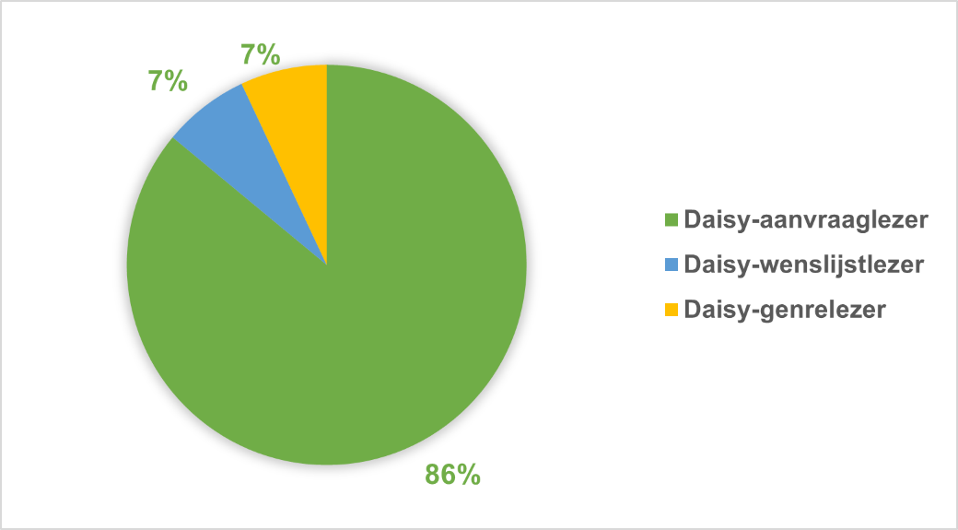**

**Profiel braillelezers**

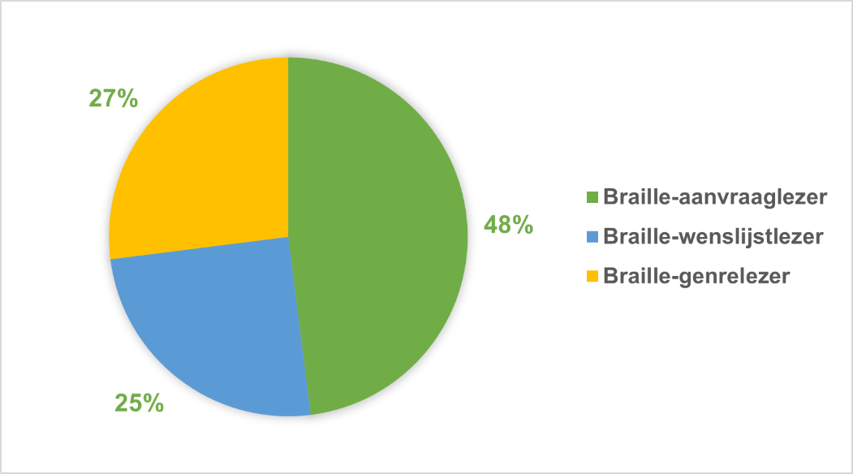

**Leesbeperking rechtstreekse lezers via Luisterpunt**

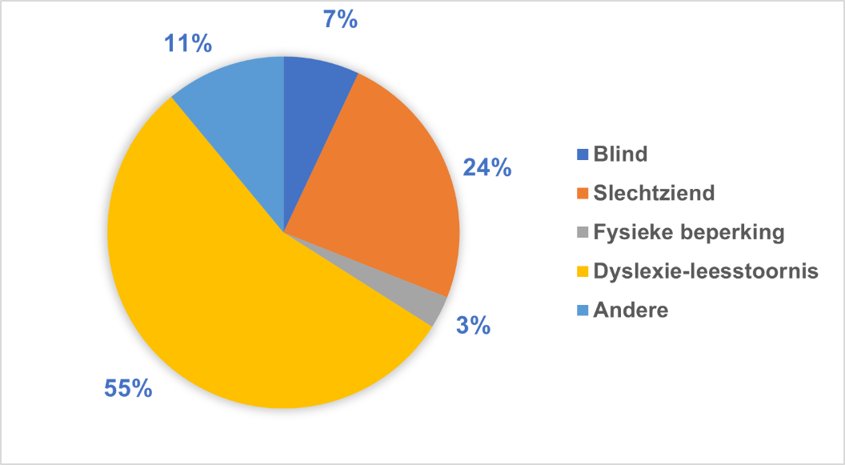

*Drie taartdiagrammen over de lezers die rechtstreeks lezen via Luisterpunt. Het eerste diagram toont aan dat 86% van de Daisy-lezers aanvraaglezer is, 7% wenslijstlezer en 7% genrelezer. Van de braillelezers is 48% aanvraaglezer, 25% wenslijstlezer en 27% genrelezer.* *Het laatste diagram geeft de verhouding weer van de verschillende leesbeperkingen in het lezersbestand van Luisterpunt: 55% van de lezers die rechtstreeks lezen via Luisterpunt heeft dyslexie, 24% is slechtziend, 7% is blind, 3% heeft een fysieke beperking en 11% behoort tot de categorie ‘andere’ (bv. mentale beperking, combinatie van beperkingen, autismespectrumstoornis).*

**Leesbeperking lezers rechtstreeks via Luisterpunt + lezers via organisaties**

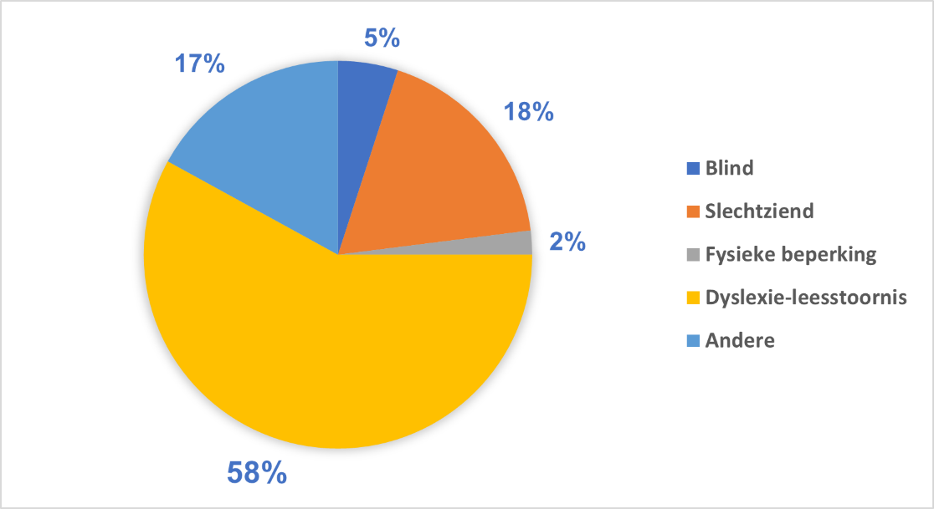  
*Dit diagram geeft de verhouding weer van de verschillende leesbeperkingen bij de lezers die lid zijn bij Luisterpunt én de lezers die via een organisatie lezen: 58% van deze lezers heeft dyslexie, 18% is slechtziend, 5% is blind, 2% heeft een fysieke beperking en 17% behoort tot de categorie ‘andere’ (bv. mentale beperking, combinatie van beperkingen, nierdialyse, autismespectrumstoornis).*

**Collectie**

|  |  |
| --- | --- |
| **Daisy-boeken** | |
| Jeugd | 7.065 |
| Volwassenen | 38.004 |
| **TOTAAL** | **45.069** |
|  |  |
| **Brailleboeken** | |
| Jeugd | 2.860 |
| Volwassenen | 15.643 |
| **TOTAAL** | **18.503** |

*Deze tabel toont het totaal aantal Daisy-luisterboeken en brailleboeken in onze collectie, opgesplitst in jeugd en volwassenen.*

**Uitleningen**

**Daisy**

|  |  |
| --- | --- |
| Rechtstreekse lezers jeugd | 25.387 |
| Rechtstreeks lezers volwassenen | 120.614 |
| **Totaal rechtstreekse lezers** | **146.001** |
| Lezers via organisaties jeugd | 7.778 |
| Lezers via organisaties volwassenen | 4.281 |
| **Totaal lezers via organisaties** | **12.059** |
|  |  |
| **Totaal rechtstreekse lezers en lezers via organisaties** | **158.060** |
|  |  |
| **Totaal organisaties (cd’s)** | **16.303** |
|  |  |
| **TOTAAL** | **174.363** |

*Deze tabel toont de Daisy-uitleningen van lezers die rechtstreeks lezen via Luisterpunt, lezers via organisaties en de cd-uitleningen van organisaties in 2021.*

**Braille**

|  |  |
| --- | --- |
| Jeugd | 233 |
| Volwassenen | 1.300 |
| **Totaal lezers** | **1.533** |
|  |  |
| **Organisaties** | **47** |
|  |  |
| **TOTAAL** | **1.580** |

*Deze tabel toont de braille-uitleningen van lezers die rechtstreeks lezen via Luisterpunt en van organisaties.*

4. Overzicht van de vier strategische doelstellingen

De bibliotheek realiseert een klantgerichte dienstverlening met een digitale collectie van Daisy-luisterboeken en brailleboeken voor personen met een leesbeperking

De bibliotheek is een toekomstbestendige digitale bibliotheek

**De bibliotheek bereikt meer mensen en communiceert doeltreffend met haar doelgroepen en haar strategische partners**

Luisterpunt wil zich ontwikkelen als een performante en uitmuntende bibliotheekorganisatie

5. Strategische doelstelling 1  
  
De bibliotheek realiseert een klantgerichte dienstverlening met een digitale collectie van Daisy-luisterboeken en brailleboeken voor personen met een leesbeperking

**Operationele doelstellingen:**

1. Uitwerken van **één laagdrempelig bibliotheekaanspreekpunt** met persoonlijke begeleiding van de verschillende lezersgroepen

*Resultaatsindicator 1:* De bibliotheekdienstverlening blijft gratis.

*Resultaatsindicator 2:* Iedereen kan de bibliotheek vlot en via diverse kanalen bereiken.

Onze dienstverlening was ook in 2021 volledig gratis voor onze lezers en voor intermediaire organisaties (zoals bibliotheken, scholen, ouderenverenigingen, woonzorgcentra, …). Ook workshops en vormingssessies voor bibliotheekmedewerkers zijn gratis, voor workshops op pedagogische studiedagen van scholen vragen we een kleine bijdrage.

Onze bibliotheek is vlot en via diverse kanalen bereikbaar: met Mijn Luisterpunt kunnen lezers 24/7 boeken lenen en sinds maart 2021 kunnen Daisy-online-lezers rechtstreeks in de app boeken opzoeken en aanvragen. E-mails naar onze uitleendienst worden elke dag beantwoord en de uitleendienst is elke werkdag telefonisch bereikbaar van 9u tot 12u en van 13u tot 16u.  
Op berichten via Facebook, Instagram en Twitter reageren we snel.  
We hebben geen jaarlijkse sluitingsperiode. We planden twee brugdagen in: op vrijdag 14 mei en op vrijdag 12 november.

Thuiswerken was ook in 2021 de norm maar we bleven steeds goed bereikbaar via e-mail en telefonisch. De bezetting op de werkvloer was minimaal maar voldoende om onze uitleendienst draaiende te houden (binnengekomen boeken verwerken, Daisy-robots aanvullen, nieuwe boeken inpakken en verzenden, …).

Jaarlijks meten we in mei de verhouding tussen de verschillende vormen van boekaanvragen. In mei 2021 waren er 9.379 Daisy-aanvragen en 30 braille-aanvragen via Mijn Luisterpunt. De Daisy-aanvragen via Mijn Luisterpunt zijn gestegen, in mei 2020 telden we 7.600 aanvragen. Daarnaast verwerkte de uitleendienst voor Daisy in totaal 1.770 aanvragen van lezers die onze online catalogus niet gebruiken (in 2020: 1.515 aanvragen). Zij lieten ons via telefoon, e-mail of een briefje in een verzendhoesje weten welke boeken we hen mochten sturen. Hiervan ontvingen we 994 boekaanvragen (56%) telefonisch, 381 boekaanvragen (22%) via e-mail en 395 boekaanvragen (22%) via een briefje in het verzendhoesje. Dit ligt procentueel gezien in de lijn van 2020: toen ontvingen we 905 aanvragen telefonisch (60%), 300 via e-mail (20%) en 310 (20%) via briefjes in verzendhoesjes.

|  |  |  |  |  |
| --- | --- | --- | --- | --- |
|  | **Mijn Luisterpunt** | **Telefonisch** | **Via e-mail** | **Via briefjes** |
| Mei 2018 | 4.928 | 696 | 348 | 266 |
| Mei 2019 | 7.256 🡪 7.190 Daisy  🡪 66 Braille | 670 | 271 | 375 |
| Mei 2020 | 7.632  🡪 7.600 Daisy 🡪 32 Braille | 905 | 300 | 310 |
| Mei 2021 | 9.409  -> 9.379 Daisy  -> 30 Braille | 994 | 381 | 395 |

*Deze tabel toont het aantal boekaanvragen via Mijn Luisterpunt, telefonisch, via e-mail of via briefjes in de teruggestuurde verzendhoesjes voor mei 2018, mei 2019, mei 2020 en mei 2021.*

Nieuwe lezers bellen we kort na hun inschrijving op om te achterhalen of onze werking duidelijk is, bv. of de lezer vlot kan werken met Mijn Luisterpunt en de online catalogus. We merken dat lezers het op prijs stellen dat ze snel gecontacteerd worden. Eventuele vragen en opmerkingen bespreken we samen en we drukken elke lezer op het hart om niet te aarzelen om ons in de toekomst te contacteren. Bij dit contactmoment polsen we ook uitdrukkelijk of de opgegeven leesbeperking wel degelijk klopt en ten slotte vragen we hoe de lezer ons heeft leren kennen. Met die laatste info kan de dienst communicatie en promotie dan weer aan de slag.

Lezers die we telefonisch niet kunnen bereiken, sturen we een e-mail. In 2021 stuurden we zo 1.739 e-mails, slechts 370 mensen (21%) beantwoordden deze e-mail. Ter vergelijking: in 2020 kregen 1.634 lezers deze e-mail, 305 lezers (19%) bezorgden ons toen een antwoord.

Uit onze lezersbevraging begin 2022 bleek dat 89% van de respondenten die in 2021 lid werden dit contactmoment na inschrijven een meerwaarde vinden.

In 2021 registreerden we 3.630 uitgaande gesprekken van de uitleendienst naar onze lezers t.o.v. 4.399 gesprekken in 2020. Er werden in 2021 ook 4.535 binnenkomende telefoons van onze lezers aangenomen door de uitleenmedewerkers, in 2020 waren dit er 4.846.

Sinds maart 2018 kunnen bibliotheken, scholen en andere organisaties in hun eigen account zelf lezers inschrijven voor Daisy-online, boeken op de boekenplank van de lezer plaatsen en boeken inleveren. Dit is een succes, in totaal kwamen er in 2021 1.168 nieuwe lezers via organisaties bij, wat het totaal brengt op 3.465. Ter info: in 2020 noteerden we 604 nieuwe lezers via organisaties, in 2021 dus ongeveer het dubbele.

In 2021 schreven 764 nieuwe organisaties zich bij ons in, waarvan het grootste deel scholen en logopediepraktijken (in 2020 waren dit er 911). De overgrote meerderheid gebruikte het online inschrijvingsformulier voor organisaties, dat we in september 2019 hebben geïmplementeerd. Uiteraard kunnen ze met hun vragen nog steeds telefonisch en via e-mail bij ons terecht.

1. Versterken van de kwaliteitvan de **service op maat** van de bibliotheekdienstverlening.

*Resultaatsindicator:* De lezer kiest zijn lezersprofiel en zijn bibliotheekmateriaal en kan dit op elk moment wijzigen.

Bij de braillelezers is 48% aanvraaglezer, 25% wenslijstlezer en 27% genrelezer.

Bij de Daisy-lezers die rechtstreeks lid zijn bij Luisterpunt is 86% aanvraaglezer, 7% wenslijstlezer en 7% genrelezer.   
De lezers kunnen via Mijn Luisterpunt zelf hun lezersprofiel wijzigen of kunnen daarvoor een beroep doen op de uitleendienst.

1. Versterken van de kwaliteit, de grootte en de klantgerichtheid van de **eigen bibliotheekcollectie** met Daisy- en brailleboeken.

*Resultaatsindicator 1:* jaarlijks komen er minimaal 800 Daisy-boeken en 160 brailleboeken bij door Vlaamse productie.

*Resultaatsindicator 2:* bij de collectievorming wordt rekening gehouden met de interesse en de inbreng van lezers.

In 2021 leverden Blindenzorg Licht en Liefde en Transkript samen 117 brailleboeken en 815 Daisy-boeken. In de huisstudio van Luisterpunt werden 77 boeken ingelezen.

In 2022 gaan de nieuwe overeenkomsten met de Vlaamse productiecentra van kracht. Het aantal te produceren Daisy-boeken wordt opgeschroefd omdat het collectiebudget door de Vlaamse overheid werd verhoogd.

In samenwerking met de Koninklijke Academie voor Nederlandse Taal en Letteren (KANTL) wil Luisterpunt zo veel mogelijk boeken uit de literaire canon aanbieden in toegankelijk formaat. We zijn volop bezig met de evaluatie van de kwaliteit van de boeken die reeds omgezet zijn en met de omzetting van de boeken die ontbreken of waarvan de kwaliteit onvoldoende is.

Elk jaar laten we de boeken die genomineerd zijn voor de Leesjury (groepen 2 tot 7) omzetten in Daisy en in braille. Samen met Blindenzorg Licht en Liefde zorgen we ook voor een groteletterversie van deze titels. Dit wordt in 2022 gecontinueerd.

Voor het geheel van onze collectie streven we naar een kwalitatieve selectie van fictie en non-fictie, en naar een mooi evenwicht tussen boeken voor volwassenen en jeugdboeken.

De meest gelezen genres bij de jeugdboeken zijn humor, fantasy, avonturenverhalen, griezelverhalen en verfilmde boeken. De top 5 bij de volwassenen: romans, detectives, thrillers, romantische literatuur en historische literatuur.

De inbreng van de lezer is uiterst belangrijk, daarom proberen we zoveel mogelijk rekening te houden met boeksuggesties. We roepen lezers geregeld op om boeken die ze graag willen lezen, maar die nog niet in onze collectie zitten, door te geven. Dit kan eenvoudig met het formulier op onze website, maar ook met een briefje, een e-mail of telefonisch. In 2021 kregen we 186 aanvragen (tegenover 119 in 2020 en 180 in 2019): 173 voor Daisy en 13 voor braille. Samen ging het om 55 romans, 91 informatieve boeken en 40 jeugdboeken. 141 boeken werden effectief omgezet naar het gevraagde leesformaat (11 in braille,130 in Daisy): 48 romans, 62 informatieve boeken en 31 jeugdboeken. De andere om allerlei redenen niet: in eigen beheer uitgegeven (en dus niet terug te vinden in de Vlaamse Centrale Catalogus), het gedrukte boek niet meer verkrijgbaar …

Er werden 5 anderstalige titels aangevraagd. Via het Accessible Books Consortium (ABC) konden we ze toevoegen aan onze collectie.

We zijn ook van plan om meer stripverhalen en informatieve jeugdboeken in te lezen. We deden hiervoor een succesvolle oproep naar populaire titels in de decembernieuwsbrief van ‘Ik haat lezen’.

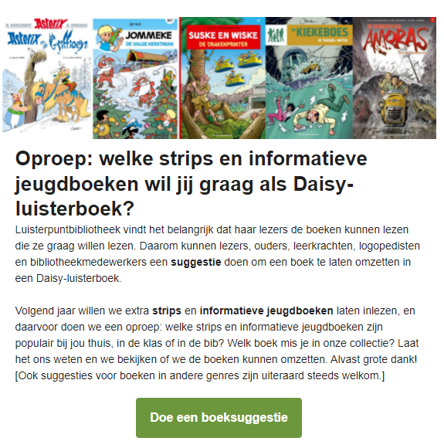

*Beschrijving beeld: bericht uit* [*de Ik haat lezen-nieuwsbrief van december*](https://us4.campaign-archive.com/?u=80e91ede00e95bd528ff47b27&id=1f840173da)*: “Oproep: welke strips en informatieve jeugdboeken wil jij graag als Daisy-luisterboek?”*

Naast voldoende aanbod is de kwaliteit van de boeken ook heel belangrijk: dit bevordert alleen maar het leesplezier.  
Toch ontvingen we in 2021 52 klachten over Daisy-boeken. Dit waren zowel technische klachten als klachten over het inlezen zelf. De meeste boeken konden hersteld worden door Luisterpunt of door het productiecentrum waar ze werden gemaakt, andere werden afgevoerd en nog andere bleven in de collectie omdat de kwaliteit volgens ons aanvaardbaar was.

1. Actief advies vragen over de bibliotheekdienstverlening aan de **gebruikersraad**.

*Resultaatsindicator:* De gebruikersraad komt jaarlijks minimaal twee keer samen.

In 2021 kwam de gebruikersraad twee keer online samen:

* Op 17 maart besprak de gebruikersraad het voortgangsrapport 2020-2021, dat een gunstig advies kreeg. Ook ons nieuwe huistijdschrift Luistervink werd geëvalueerd en viel duidelijk in de smaak.
* Op 8 december kwamen volgende onderwerpen aan bod: de voorbereiding van onze lezersbevraging begin 2022, de update van de Anderslezen-app die het mogelijk maakt om rechtstreeks in de app boeken op te zoeken en aan te vragen, onze nieuwe ouderencampagne en 10 jaar Ik haat lezen in 2022.

Verschillende leden van de gebruikersraad engageren zich ook als tester voor nieuwe toepassingen en projecten, zoals de zoekfunctie in de app, de publiekscatalogus van het Accessible Books Consortium (ABC) en onze online lezersbevraging.

De meeste leden hebben een grote voorkeur om digitaal te vergaderen. Toch proberen we om in niet-coronatijden nog steeds één keer per jaar live samen te komen. Wie niet aan de digitale bijeenkomsten kan deelnemen, kan altijd telefonisch of via e-mail feedback geven, bv. op het voortgangsrapport.

Er is nood aan extra betrokken leden voor de gebruikersraad. We deden hiervoor een oproep in de lezersbevraging begin 2022. Heel wat mensen gaven aan geïnteresseerd te zijn, we gaan met de inzendingen aan de slag.

1. Jaarlijks komen tot bruikbare **bibliotheekstatistieken** om de dienstverlening bij te sturen.

*Resultaatsindicator:* Alle primaire bibliotheekstatistieken worden maandelijks en jaarlijks automatisch gegenereerd en geïntegreerd.

Tot nu toe worden de basisstatistieken over onze bibliotheekwerking automatisch aangemaakt door het huidige bibliotheeksysteem. Op het moment dat we zullen overschakelen op ons nieuwe bibliotheeksysteem Fonar moeten we de statistieken daar opnieuw opbouwen. Om deze overgang te overbruggen, hebben we op basis van de ruwe data van uitleningen in 2021 de jaar- en maandstatistieken manueel nagemaakt. Deze oefening was cruciaal om te begrijpen welke data we in ons nieuwe bibliotheeksysteem Fonar nodig zullen hebben om daar de statistiekengegevens opnieuw op te bouwen.

We willen continuïteit binnen de statistieken nastreven om evoluties op lange termijn te kunnen evalueren, maar tegelijkertijd willen we de cijfergegevens ook gevoelig uitbreiden om beslissingen te ondersteunen.

Door de toename in mogelijkheden op het vlak van onze online dienstverlening is deze uitbreiding noodzakelijk. We zien bv. een sterke toename in organisaties die hun leden inschrijven via de dienst ‘Online lezers’ en lezers kunnen sinds september 2021 hun Daisy-boeken rechtstreeks in de Anderslezen-app aanvragen (in plaats van enkel via de online Daisy- en braillecatalogus en Mijn Luisterpunt). Voor de dienst ‘Online lezers’ maakten we in 2021 extra statistieken om de evolutie van deze dienstverlening nauw op te volgen. Voor aanvragen via de app maken we in 2022 aanpassingen zodat we deze cijfers apart kunnen rapporteren.

We merken dat de oorsprong van een actie belangrijk is voor de statistieken en zorgen er daarom voor dat we in Fonar steeds kunnen achterhalen via welke weg de actie plaatsvond. Of een lezer nu een boek aanvraagt of inlevert, een boek op de wenslijst plaatst of ervan verwijdert, we zullen steeds kunnen rapporteren of dit gebeurde via de uitleendienst (Fonar), via Sensotec (Anderslezen-website en -app) of via Nestor (Mijn Luisterpunt, Daisy- en braillecatalogus).

Bij de eerste oplevering van Fonar ligt de focus op de aanwezigheid van de noodzakelijke data, zodat we deze in ruwe vorm kunnen exporteren om statistieken te genereren. In een latere fase werken we aan automatische live statistieken en flexibele rapporteringstools. Verder op de roadmap ambiëren we om data van externe bronnen zoals Anderslezen en de cd-branders rechtstreeks aan te spreken.

6. Strategische doelstelling 2  
  
De bibliotheek is een toekomstbestendige digitale bibliotheek

**Operationele doelstellingen:**

1. Verbeteren en verhogen van de interactieve online toepassing **Mijn Luisterpunt**.

*Resultaatsindicator 1:* Driekwart van de lezers en van de organisaties maken eind 2020 gebruik van Mijn Luisterpunt.

*Resultaatsindicator 2:* Onze lezers kunnen te allen tijde (24/7) Daisy- en brailleboeken aanvragen (wordt opgevolgd door externe monitoring).

Van de actieve, rechtstreekse lezers deed ongeveer 85% minstens één uitlening via Mijn Luisterpunt (90% in 2020). Van de actieve lezers (rechtstreeks en via organisaties) en organisaties deed 86% minstens één uitlening via Mijn Luisterpunt (91% in 2020). De daling kan verklaard worden doordat lezers sinds september 2021 ook boeken rechtstreeks in de app kunnen aanvragen, wat nog gebruiksvriendelijker is voor Daisy-online-lezers.

Elk jaar in mei meten we de verhouding tussen de verschillende vormen van boekaanvragen. In mei 2021 telden we 9.409 aanvragen via Mijn Luisterpunt (9.379 voor Daisy en 30 voor braille), tegenover 7.632 aanvragen in mei 2020 en 7.256 aanvragen in mei 2019.

Onze lezers kunnen naast boeken ons huistijdschrift Luistervink automatisch op hun online boekenplank krijgen. In 2021 werd Luistervink 5.168 keer gestreamd of gedownload. Dit is een daling vergeleken met 2020 (5.942) maar ligt in de lijn van 2019 (5.182).

In het Mijn Gegevens-luik kunnen lezers aanduiden op welke manier(en) ze ons tijdschrift willen ontvangen: op cd en/of online en/of in braille.

In december 2021 ontvingen 5.897 lezers Luistervink online, 1.781 lezers ontvingen het op cd en 67 lezers kregen een braille-exemplaar opgestuurd. Dit zijn geen unieke lezers: een aantal lezers krijgt Luistervink bv. online én op cd.

1. Vernieuwen van onze **Bibliotheekautomatisering** **en catalogus**.

*Resultaatsindicator 1:* Driekwart van de boekaanvragen gebeurt eind 2020 via de online Daisy- en braillecatalogus.

*Resultaatsindicator 2:* De start van een vernieuwingstraject van onze bibliotheekautomatisering is eind 2019 een feit: inspelend op de aanbevelingen van het extern rapport van Redpencil.io.

In 2021 optimaliseerden we samen met Cultuurconnect de Daisy- en braillecatalogus zodat het aanvragen van boeken nauwer aansluit bij de mobiele ervaring van smartphone- of tabletgebruikers. De look en feel is dezelfde als de catalogus van de andere Vlaamse openbare bibliotheken en op de startpagina kunnen we nu boeken op een aantrekkelijke manier in de kijker plaatsen. De nieuwe catalogus werd gelanceerd in maart 2021.

Luisterpuntbibliotheek gaf Cultuurconnect feedback over de toegankelijkheid van de bibliotheekportalen, zodat ook de catalogi van de gemeentelijke openbare bibliotheken toegankelijker worden. Toch zijn er nog verschillende werkpunten op het vlak van toegankelijkheid én gebruiksvriendelijkheid. Prioriteit voor ons is de implementatie van een filter die de gebruiker toelaat om van op de startpagina te kunnen kiezen voor enkel Daisy- of braillezoekresultaten.

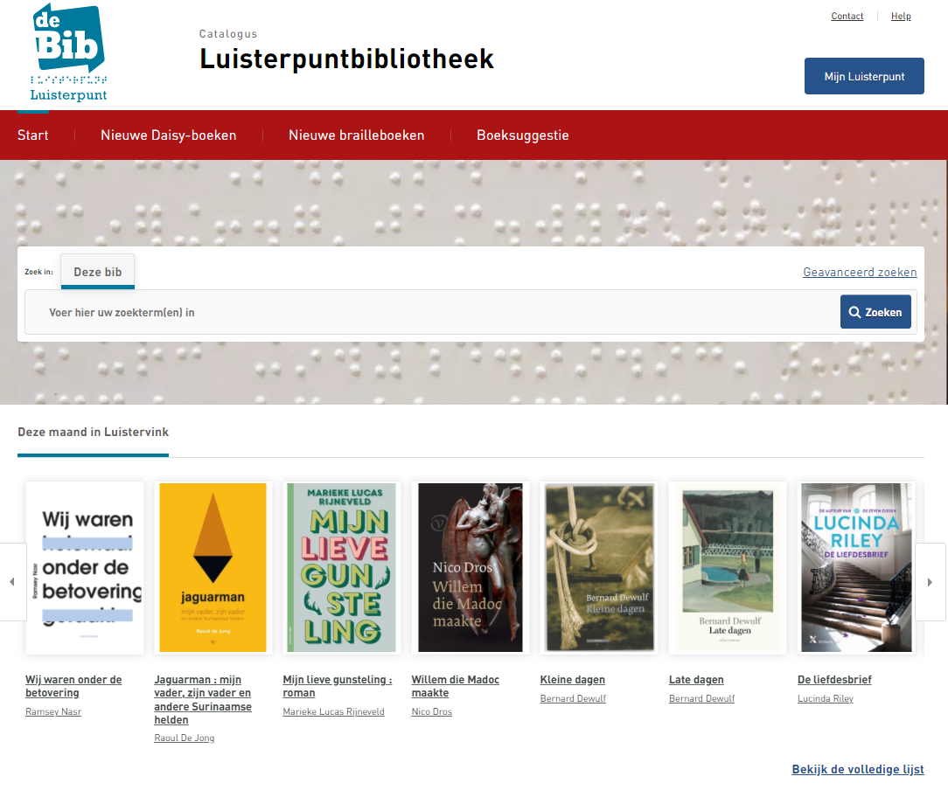

*Beschrijving beeld: screenshot nieuwe Daisy- en braillecatalogus, met op de startpagina de boeken uit Luistervink in een aantrekkelijke carrousel.*

Sinds september 2021 kunnen onze lezers Daisy-online-boeken rechtstreeks aanvragen in de Anderslezen-app. Momenteel kunnen lezers zoeken op auteur en titel. We willen dit in de nabije toekomst uitbreiden met filters zoals genre, jaartal, … net zoals in de Daisy- en braillecatalogus. Onze lezersbevraging begin 2022 wees uit dat onze lezers heel tevreden zijn met de mogelijkheid om in de app zelf boeken aan te vragen, maar ze geven duidelijk aan dat dit zoeken op zich nog wel beter kan, bv. filters, woordvoorspeller, …

66% van alle onmiddellijke aanvragen in 2021 gebeurden via de Daisy- en braillecatalogus, goed voor 107.552 aanvragen. Dit is een stijging van 7% tegenover 2020. Lezers hebben daarnaast 1.286 titels gereserveerd via de uitleendienst en 15.580 titels op een wenslijst geplaatst. Lezers kunnen zowel via de Daisy- en braillecatalogus als via de uitleendienst titels op hun wenslijst plaatsen.

85% van onze rechtstreekse lezers maakte minstens één keer gebruik van de Daisy- en braillecatalogus. Dit is een daling van 5% tegenover vorig jaar. De voor de hand liggende verklaring hiervoor is dat veel lezers nu rechtstreeks zoeken en aanvragen in de app in plaats van in de Daisy- en braillecatalogus. In 2022 gaan we afzonderlijke cijfers verzamelen over het aantal aanvragen via de app om een totaaloverzicht te verkrijgen over de aanvragen via online diensten.

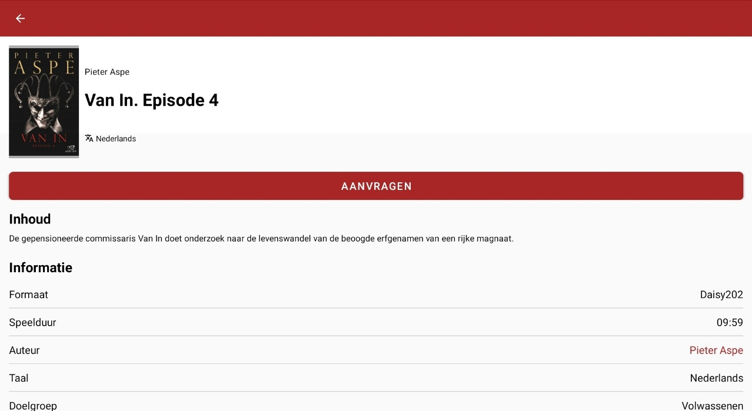

*Beschrijving beeld: schermbeeld van de detailpagina van het boek ‘Van in. Episode 4’ van Pieter Aspe in de Anderslezen-app. Bij het boek staat een aanvragen-knop.*

We zijn in 2021 nog niet overgeschakeld op het nieuwe bibliotheeksysteem Fonar. De complexe omzetting van data van de oude naar de nieuwe architectuur duurt langer dan verwacht. Tegelijk is er in 2021 veel werk onder de motorkap verricht. We verwachten de eerste schermen van de applicatie te kunnen testen in het eerste kwartaal van 2022. We hebben extra mankracht onder de arm genomen om mee te helpen met de back-end-ontwikkeling. Redpencil.io blijft het projectmanagement opvolgen. Zenjoy springt mee in bij de back-end-ontwikkeling, voordien deed Zenjoy enkel de front-end-ontwikkeling.

1. Optimaliseren van het **online distributiesysteem** via het Anderslezen-platform, voor zowel downloaden als streamen.

*Resultaatsindicator 1:* Het lenen van Daisy-boeken gebeurt eind 2020 online en niet meer op cd-rom aan particuliere personen met dyslexie, tenzij op uitdrukkelijke vraag van deze lezers.

*Resultaatsindicator 2:* Onze Daisy-online-lezers kunnen betrouwbaar Daisy-online-boeken downloaden en streamen via het Anderslezen-platform; een externe monitoring rapporteert maandelijks een beschikbaarheid van minstens 95% op de volledige tijdsperiode (24/7).

We leenden in 2021 aan 4.483 personen met dyslexie Daisy-boeken uit. Slechts 78 personen (1,7%) kozen in 2021 minstens één keer voor een Daisy-cd. Van de particuliere leden met dyslexie die zich in 2021 inschreven is dit slechts 0,5%.

Zoals de drie voorgaande jaren bleef de beschikbaarheid van de Daisy-online-dienstverlening boven de 95%. Via onze externe online monitoring stelden we een beschikbaarheid vast van 99,959%, dit is nog beter dan in de twee voorgaande kalenderjaren.

De investering, in 2020, in een cachingsysteem dat toegang tot de boekenplanken verzekert bij connectieverlies tussen het bibliotheeksysteem en het Anderslezen-platform, rendeert prima. We hebben hierover geen klachten van lezers meer ontvangen in 2021. Gepland onderhoud gebeurt ‘s avonds laat om lezers zo weinig mogelijk te storen.

Luisterpunt stelde met Sensotec een overeenkomst op (in 2018) om tijdens de komende drie jaar interactieve mogelijkheden van Mijn Luisterpunt rechtstreeks in te bouwen in volledig nieuwe versies van hun Android- en iOS- app. Deze app vormt de basis van een nieuwe alles-in-één-gebruikservaring waarbinnen we boeken zoeken, boeken aanvragen en boeken afspelen willen integreren.

In 2021 heeft Sensotec zoeken in onze catalogus via de app mogelijk gemaakt. Lezers kunnen het boek nu ook meteen op hun boekenplank zetten. Voorlopig kunnen de lezers enkel zoeken op auteur of titel. In een volgende stap worden extra filters toegevoegd zoals o.a. genre om het zoeken te verfijnen net zoals in de Daisy- en braillecatalogus.

Onze zoektocht naar een nieuwe webspeler blijft. We onderzochten een aantal pistes maar ofwel waren de specificaties onvoldoende, ofwel was de licentiekost te hoog. Sensotec kondigde aan dat het zal onderzoeken of het zelf een webspeler kan maken.

In het belang van de gebruiker werken we aan een eengemaakt aanbod van toegankelijke publicaties die online beschikbaar zijn. Luisterpunt stelde in 2019 inhoudelijke ideeën over de presentatie van dergelijk eengemaakt aanbod voor aan de contentpartners Transkript (luistertijdschriften) en Kamelego (Audiokranten). Concrete plannen voor dit eengemaakt aanbod zijn echter afhankelijk van de voortgang van de ontwikkeling van het nieuwe bibliotheeksysteem Fonar. We hopen hier in 2023 werk van te kunnen maken.

1. Verrijken van het bibliotheekaanbod met **andere digitale bronnen** en ook overgaan tot een grensoverschrijdende uitwisseling van Daisy- en brailleboeken.

*Resultaatsindicator*: Luisterpunt participeert in 2019 actief aan het Accessible Books Consortium (ABC).

ABC bevat momenteel 785.759 toegankelijke versies van boeken in 30 talen. Dit aantal wijzigt regelmatig. Meer dan 266.000 titels zijn Daisy-boeken mét menselijke spraak.

In 2021 hebben we meer dan 13.000 Daisy-boeken die geproduceerd zijn in Vlaanderen beschikbaar gesteld op het ABC-platform. We hebben ook afspraken gemaakt om het ABC-platform maandelijks te voorzien van de nieuwste Vlaamse Daisy-boeken.

Doordat we onze Daisy-boeken beschikbaar stellen op ABC, mogen we onze lezers in Vlaanderen en Brussel toegang geven tot de publiekscatalogus van ABC. De publiekscatalogus bevat alle boeken van deelnemende partijen uit het buitenland die hun collectie onmiddellijk online beschikbaar maken. Via deze catalogus kunnen onze lezers meer dan 78.000 Daisy-boeken met menselijke spraak onmiddellijk downloaden. Tegelijk kan de catalogus dienen als een ‘snuffelcatalogus’, waarin lezers kunnen grasduinen om ons vervolgens te laten weten welke titels ze graag via de ‘normale weg’ (bv. via de Anderslezen-app) willen lezen, en dan nemen we deze titels versneld op in onze eigen collectie. Begin 2022 documenteren en testen we de werking van deze publiekscatalogus, de uitrol naar de lezers staat gepland voor de eerste helft van 2022.

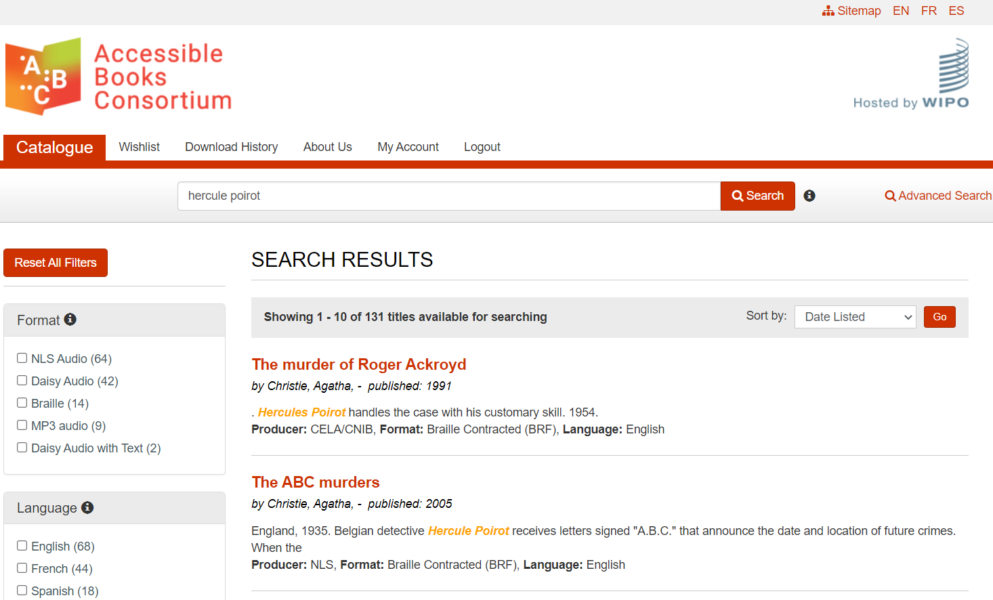

*Beschrijving beeld: schermbeeld van de ABC-publiekscatalogus, met* *de resultatenpagina van de zoekopdracht ‘Hercule Poirot’. De zoekopdracht levert 131 resultaten in het Engels, Frans en Spaans op, en in verschillende bestandsformaten, waaronder Daisy en digitale braille.*

In 2021 voegden we 35 titels via ABC toe aan onze collectie, dit waren boeken in het Engels, Duits, Frans en Spaans. Via de Franse bibliotheek AVH (Association Valentin Haüy) werden 2 Franstalige boeken toegevoegd, die nog niet via ABC te verkrijgen waren. Door deze titels toe te voegen aan onze eigen collectie kunnen lezers gebruikmaken van de diensten zoals ze die gewend zijn.

De ABC-titels die we aan onze collectie toevoegden, zorgden in 2021 voor 939 uitleningen waarvan 56 aan organisaties, voornamelijk bibliotheken.

Zoals in 2020 ging de meeste interesse uit naar Engelse en Franse boeken met een bijzondere aandacht voor de Engelstalige Harry Potter-boeken.

In 2022 kopen we een aantal Daisy-boeken (maximaal 50) aan bij het Engelse RNIB (Royal National Institute for the Blind). Het gaat om populaire en recente Engelstalige titels die niet in de ABC-catalogus opgenomen zijn.

Voor de uitwisseling van brailleboeken via ABC blijven de verschillende printformaten een uitdaging. In 2022 willen we dit aanpakken, in het project ‘digitale braille’. We willen een rijk productieformaat centraal stellen zodat we dit formaat via ABC kunnen delen. Dit moet het gemakkelijker maken om braille te delen met buitenlandse partners.

1. Continueren van de belangrijke relatie met de **productiecentra** BLL en Transkript en bijdragen tot meer efficiëntie in de productiesector van toegankelijke informatie in Vlaanderen.

*Resultaatsindicator 1:* De driejarige overeenkomsten met de productiesector worden tijdig afgesloten en vernieuwd.

*Resultaatsindicator 2:* Het rapport van een externe consultant over de productiesector in Vlaanderen is eind 2019 klaar en geaccepteerd voor uitvoering door de betrokken partners.

De driejarige overkomst (2019-2021) is in 2021 nog van toepassing. Net zoals in 2020 werden de productieaantallen van zowel de Daisy- als de brailleboeken bijgesteld omwille van de 6% besparingen.

Het produceren van een Daisy-boek duurde iets minder lang dan in 2020: bij BLL 8,5 maanden, bij Transkript een kleine 6 maanden. Voor brailleboeken kwam de productietijd in 2021 bij BLL op iets minder dan 2 maanden en voor Transkript op meer dan 3 maanden.

In 2021 werd een nieuwe overeenkomst met de productiecentra onderhandeld en afgesloten, dit voor de periode 2022-2024. Het collectiebudget voor 2022 en volgende jaren nam met meer dan 6% toe tegenover 2021.

In 2021 beoordeelde de stemmencommissie 94 stemproeven (tegenover 158 in 2020). Het aantal stemproeven is sterk gedaald, maar dat is een logisch gevolg van een aantal studio’s die volzet zijn (BLL Gent en Antwerpen, Transkript Hasselt, Leuven en Mechelen), voorlopig niet operationeel zijn (BLL Brussel) of hun werking hebben stopgezet (BLL Tongeren). Van die 94 stemproeven kregen 65 kandidaten een negatieve beoordeling (69,1%), 20 een positieve (21,3%) en 9 kandidaten kregen de mogelijkheid om een tweede stemproef af te leggen (9,6%). Het slagingspercentage ligt met 21,3% iets lager dan in 2020 (22,2%).

Luisterpunt behoudt haar interesse in digitale braille en volgt de internationale ontwikkelingen hierover op. Naar aanleiding van onze projectaanvraag bij de Koning Boudewijnstichting ontvangen we financiële steun om te onderzoeken hoe gebruikers boeken in digitale braille zouden lezen en welk type bestand bruikbaar zou zijn voor de lezers.

1. Opvolgen van de ontwikkelingen bij het **Daisy Consortium** en de commerciële aanbieders van Daisy-hardware en Daisy-software.

*Resultaatsindicator:* Luisterpunt participeert actief aan de fora en de congressen van het Daisy Consortium.

Ook in 2021 hebben er geen fysieke congressen plaatsgevonden omwille van Covid-19. Luisterpunt nam wel deel aan de online bijeenkomsten van het Daisy-consortium. Hier was echter geen mogelijkheid tot actieve participatie.

Luisterpunt heeft deelgenomen aan de EU Inclusive Publishing Communications Working Group, die werd opgestart door het Daisy Consortium. Deze werkgroep vergaderde tweewekelijks, behalve in de vakantieperiode. Deze werkgroep verzamelt en deelt ideeën en goede voorbeelden m.b.t. toegankelijk publiceren en zorgt voor een stand van zaken in de verschillende Europese landen.

In juni gaven we een presentatie in een Zoom-meeting in het kader van het Europese project ‘Audio Textbooks – Help for Challenged Readers and Their Teachers’ van Slovakije, Noord Macedonië, Litouwen en Letland. We deden dit op vraag van het Daisy Consortium. Op deze manier deelden we onze ervaring en informatie over hoe wij leerlingen met dyslexie ondersteunen. (Zie ook SD3OD9.)

De voorbije jaren werd de productiesoftware Hindenburg in alle studio’s van de productiecentra in gebruik genomen. Luisterpunt blijft een verbindende rol spelen tussen de twee productiecentra om kennis over het gebruik van deze productiesoftware te delen en gelijke standaarden te ambiëren via de richtlijnen voor productiecentra, onder meer in de bijeenkomsten van de gezamenlijke technische commissie. In 2021 hebben we de validatie verhoogd van *light-* naar *full-*validatie en we hebben extra controles toegevoegd om afspeelproblemen in de Anderslezen-app op te vangen.

Om dergelijke processen zoveel mogelijk te automatiseren hebben we scripts voorzien voor de productiecentra.

1. Realiseren van een samenwerking met de **Nederlandse** gespecialiseerde bibliotheekorganisaties op het vlak van bibliotheekaanbod, back office-diensten en projecten inzake bibliotheekdienstverlening.

*Resultaatsindicator:* De realisatie van een grensoverschrijdende uitwisseling van Daisy-boeken (EAC) is medio 2019 een feit.

Aanwinsten uit Nederland verwerken we aan Vlaamse zijde per kwartaal omdat Dedicon ons de boeken voorlopig nog op harde schijven bezorgt via de post. In 2022 zullen de leveringen vanuit Nederland evolueren naar online leveringen die we maandelijks kunnen verwerken.

Indien een lezer een zeer recente titel uit Nederland wenst of we een bepaald boek uit Nederland in de kijker willen zetten in Luistervink, verwerken we dit boek met voorrang en wachten we niet op de kwartaallevering.

Meer dan 12.000 titels uit Nederland werden in 2021 gevalideerd en klaargezet om toegevoegd te worden aan onze collectie, maar deze zijn helaas omwille van problemen met de synchronisatiesnelheid op het Anderslezen-platform nog steeds niet beschikbaar bij Anderslezen. Titels die gevraagd worden door lezers krijgen voorrang in het synchronisatieproces waardoor ze snel beschikbaar worden.

Omdat er jaarlijks minstens 1.300 titels uit Nederland extra toegevoegd moeten worden in de Vlaamse centrale catalogus (Vlacc) is de belasting voor catalografie zeer groot. In 2021 werden 5.341 Daisy-boeken manueel door Luisterpunt toegevoegd aan de Vlacc terwijl dit er normaal gezien 2.400 zijn. Het overgrote deel van deze extra toevoegingen komt door een inhaalmanoeuvre voor titels die nog moesten toegevoegd worden uit 2020 en 2019, naast de meest recente boeken van 2021.

Eind 2021 bevatte onze collectie 5.480 EAC-titels . Hiervan werden er 3.523 minstens één keer uitgeleend in de loop van 2021, dit komt neer op 64%. In totaal tellen we 28.650 uitleningen van EAC-boeken. 276 organisaties namen EAC-boeken op in hun bruikleencollecties.

7. Strategische doelstelling 3  
  
De bibliotheek bereikt meer mensen en communiceert doeltreffend met haar doelgroepen en haar strategische partners

**Operationele doelstellingen:**

1. Realiseren van een **groter bereik** van de bibliotheek.

*Resultaatsindicator 1:* Verhoging met 40% van het aantal eigen actieve lezers en organisaties van 5.911 eind 2017 naar ongeveer 8.275 eind 2023.

*Resultaatsindicator 2:* Het aantal actieve online lezers via organisaties bedraagt eind 2020 3.000 personen.

In 2021 telden we 13.931 actieve lezers en organisaties.

Voor Daisy telden we in 2021 13.847 actieve lezers en organisaties (11.881 in 2020), waarvan 3.465 lezers via organisaties. Voor braille telden we 215 actieve lezers en organisaties.   
122 lezers en 9 organisaties leenden Daisy én braille.

8.158 rechtstreekse leden van Luisterpunt leenden in 2021 minimaal één Daisy-boek en 201 rechtstreekse leden leenden in 2021 minimaal één brailleboek.

Van de Daisy-lezers (11.623) zijn 10.243 lezers online-lezer (= 88%). 1.380 Daisy-lezers lezen op cd, ofwel 12%. Dat is een relatief kleine groep, maar we merken dat deze lezers onze veellezers zijn: ze zorgen voor 44% van de uitleningen.

Het aantal actieve lezers via organisaties steeg van 1.693 in 2019 naar 2.297 in 2020 tot 3.465 in 2021. Op één jaar tijd schreven de organisaties dus 1.168 nieuwe lezers in. We zien dat het aantal actieve jeugdlezers via organisaties enorm toeneemt: van 800 in 2019 naar 1.497 in 2020 tot 2.378 in 2021. Scholen maken duidelijk gebruik van de mogelijkheid om leerlingen in te schrijven via hun organisatieaccount. Bij de volwassen lezers merkten we in 2020 een daling tegenover 2019 (800 online lezers tegenover 893), die mogelijk te wijten was aan corona. In 2021 zien we wel een mooie stijging, van 800 naar 1.087 actieve lezers.

1. **Actieve communicatie** met bestaande en nieuwe lezers verder uitbouwen, adequaat ondersteund met diverse promotiematerialen.

*Resultaatsindicator:* Beschikken over specifieke promotiematerialen en diverse communicatiekanalen naar alle doelgroepen.

We proberen zoveel mogelijk intermediaire organisaties te informeren over ons aanbod en onze dienstverlening. Dit doen we bv. via META (VVBAD), Iedereen Leest (bv. via Leesjury), de lokale bibliotheken, onderwijs (bv. Klascement), logopedisten (bv. samenwerking met de VVL), de Brailleliga, Blindenzorg Licht en Liefde, Afasie vzw, Brussels Ouderenplatform en de Vlaamse Ouderenraad.

Daarnaast zijn we aanwezig op zoveel mogelijk relevante praktijkmarkten en beurzen voor intermediaire organisaties en/of onze doelgroepen en stellen we ons aanbod voor tijdens infosessies. Door de wisselende coronamaatregelen werden er niet veel fysieke infosessies, praktijkmarkten en beurzen georganiseerd, maar gelukkig wel meer dan in 2020.

We onderhouden onze websites (luisterpuntbibliotheek.be en ikhaatlezen.be) actief. Geregeld publiceren we nieuwsberichten, boeken in de kijker, luisterfragmenten, … Nieuwe dienstverlening wordt telkens gecommuniceerd op de websites.

In 2021 namen we de pagina’s voor organisaties op [www.luisterpuntbibliotheek.be](http://www.luisterpuntbibliotheek.be) onder handen. Deze pagina’s werden opgefrist en de menustructuur werd vereenvoudigd zodat medewerkers nog beter de informatie vinden die ze zoeken.

We zorgden voor nieuwe inspiratiepagina’s met [tips](https://www.luisterpuntbibliotheek.be/nl/bibliotheken/tips) en [goede voorbeelden](https://www.luisterpuntbibliotheek.be/nl/bibliotheken/inspiratie), en een bestelformulier voor [promotiemateriaal](https://www.luisterpuntbibliotheek.be/nl/promotiemateriaal), dat veel gebruikt wordt.

Lluisterpuntbibliotheek.be telde in 2021 67.436 bezoekers, mijn.luisterpuntbibliotheek.be telde er 138.845. Het totaal komt zo op 206.281 bezoekers, een stijging van 4,6% in vergelijking met vorig jaar (197.288 bezoekers voor luisterpuntbibliotheek.be en mijn.luisterpuntbibliotheek.be samen).

Ikhaatlezen.be telde 22.302 bezoekers in 2021, een stijging vergeleken met de 21.369 bezoekers in 2020, al werden er in 2020 pas cijfers over de bezoekers geteld vanaf eind februari door een probleem bij de overzetting van de website naar een nieuw beheersysteem. In 2019 telden we 13.641 bezoekers op ikhaatlezen.be.

Luisterpunt stuurt drie soorten nieuwsbrieven uit: de Ik haat lezen-nieuwsbrief, de bibliothekennieuwsbrief en de nieuwsbrief gericht naar de zorgsector. Eind 2021 tellen we 1.601 abonnees voor de Ik haat lezen-nieuwsbrief (1.465 eind 2020), 458 voor de bibliothekennieuwsbrief (401 eind 2020) en 123 voor de zorgsector (100 eind 2020). Het communicatieteam maakt actief promotie voor de nieuwsbrieven tijdens infosessies en workshops, bezoekers kunnen zich meteen online inschrijven of hun e-mailadres achterlaten op een formulier. Ook delen we de nieuwsbrieven op Facebook.

Onderwerpen die voornamelijk aan bod kwamen in de nieuwsbrieven van 2021 waren Daisy-online en de Anderslezen-app, auteurslezingen, de Leesjury, boekentips en tools zoals Boekenzoeker.be, ADIBoeken en infosessies. Verder deelden we ook getuigenissen, bijzondere projecten (bv. het Boekenjagers-boek, #LikeMe-boeken ingelezen door de acteurs, Klinkende Klankenquiz) en nieuwe acties, zoals de kant-en-klare cd-pakketten voor bibliotheken en de groepsaankoop voor Daisy-spelers.

De Ik haat lezen-nieuwsbrief stuurden we vier keer uit (februari, juni, september en december). De bibliothekennieuwsbrief werd ook vier keer verstuurd in 2021 (februari, juni, september en november). De zorgsector ontving 1 nieuwsbrief in december 2021. Begin 2022 stuurden we een mailing uit naar alle woonzorgcentra in Vlaanderen over onze vernieuwde campagne (met bijhorende infosessies) ‘Gaat lezen moeilijk? Geef je oren de kost!’, samen met Transkript en Kamelego.  
Ons nieuwsbrievenarchief staat op [onze website](https://www.luisterpuntbibliotheek.be/nl/nieuwsbrieven).

Luisterpunt is actief op sociale media, meer bepaald op Facebook, Twitter, Instagram, YouTube en Pinterest. Onze Facebook-pagina’s en de Ik haat lezen-Instagram kenden in 2021 een sterke stijging in het aantal volgers. Onderstaande tabel toont de verschillen aan.

|  |  |  |  |  |  |  |
| --- | --- | --- | --- | --- | --- | --- |
|  | **FB LP**  **(volgers)**  Logo Facebook | **FB IHL**  **(volgers)**  Logo Facebook | **Instagram**  **(volgers)** | **Twitter**  **(volgers)**  Jacques Kelly: Documents reveal the origins of several Baltimore  neighborhoods | Twitter logo, Twitter funny, Filipino tattoos | **YouTube**  **(abonnees)** | **Pinterest**  **(volgers)**  **How to: Promote Your Employer Brand on Pinterest** |
| 2019 | 1.864 | 1.659 | NVT | 70 | 100+ | * |
| 2020 | 2.649 | 2.889 | 408 | 99 | 167 | 56 |
| 2021 | 3.197 | 3.316 | 724 | 121 | 276 | 61 |

*\* Gegevens niet geregistreerd.*

In 2021 publiceerden we één Facebook-advertentie in oktober, in het kader van onze uitgebreide Ik haat lezen-campagnemaand. We promootten onze campagnevideo. Diezelfde video werd ook voor het eerst gepromoot op Instagram. Onze advertenties leverden net als de vorige keren veel kliks naar de website en nieuwe volgers op, al deed de advertentie op Instagram het wat minder goed dan die op Facebook. Ook in 2022 zullen we Facebook- en Instagramadvertenties plaatsen.

Net zoals in 2020 deelden we dit jaar onze belangrijkste berichten in allerlei Facebook-groepen van leerkrachten, ondersteuners, boekenliefhebbers, … We merken dat berichten die we delen in groepen onze best scorende berichten zijn: Dag van de Dyslexie, Wereldboekendag, getuigenissen, de #LikeMeboeken, het Boekenjagers-boek, de Klinkende Klankenquiz, …

Op Facebook proberen we onze lezers ook te inspireren met passende boekentips bij speciale dagen (bv. Valentijn, Gedichtendag, Wereldbrailledag, …), auteursfilmpjes, interessante artikels, …

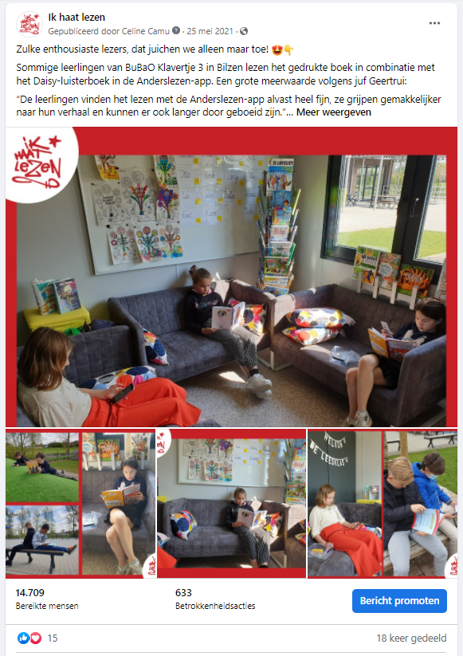 
Facebook-bericht met een collage van alle auteurs die hun eigen bijdrage inlazen voor het Boekenjagers-boek en de aankondiging dat Luisterpunt de groep van de Boekenjagers een dagje overneemt om haar werking voor te stellen.

*Beschrijving beelden: 2 succesvolle Facebook-berichten:*[*Facebook-bericht (25/05/2021)*](https://www.facebook.com/ikhaatlezen/posts/4275496939173358) *met een getuigenis van juf Geertrui van BuBaO Klavertje 3 in Bilzen: “De leerlingen vinden het lezen met de Anderslezen-app alvast heel fijn, ze grijpen gemakkelijker naar hun verhaal en kunnen er ook langer door geboeid zijn.” Dit bericht bevat vier foto’s van leerlingen die Daisy-boeken lezen tijdens het leeskwartier op school.*

[*Facebook-bericht (15/12/2021)*](https://www.facebook.com/Luisterpuntbibliotheek/photos/a.254855067970628/4351885421600885/) *met een collage van alle auteurs die hun eigen bijdrage inlazen voor het Boekenjagers-boek en de aankondiging dat we de Facebook-groep van de Boekenjagers een dagje overnemen om onze werking voor te stellen.*

In oktober 2020 startten we met Ik haat lezen op Instagram. Met dit medium willen we vooral jongeren bereiken, maar ook de aandacht trekken van belangrijke spilfiguren zoals bibliotheekmedewerkers, auteurs, bekende Vlamingen, ... Dit account is in 2021 verder gegroeid. De pagina telt 724 volgers (eind 2020 stond de teller op 408 volgers). Via Instagram delen we boekentips, weetjes, auteursfilmpjes, vragen of spelletjes (bv. een rebus), enzovoort. We kunnen ook gemakkelijk in interactie treden met auteurs, bekende Vlamingen, …

De leeftijdscategorie die het sterkst aanwezig is, blijkt net als in 2020 de groep 35-44 jaar te zijn. Het aandeel van jongeren tussen 13-17 jaar en 18-24 jaar is licht gestegen, maar nog steeds in de minderheid. Onze doelstelling in 2022 is om nog meer mensen te bereiken, volgers aan te trekken en het doelpubliek verder te verjongen.

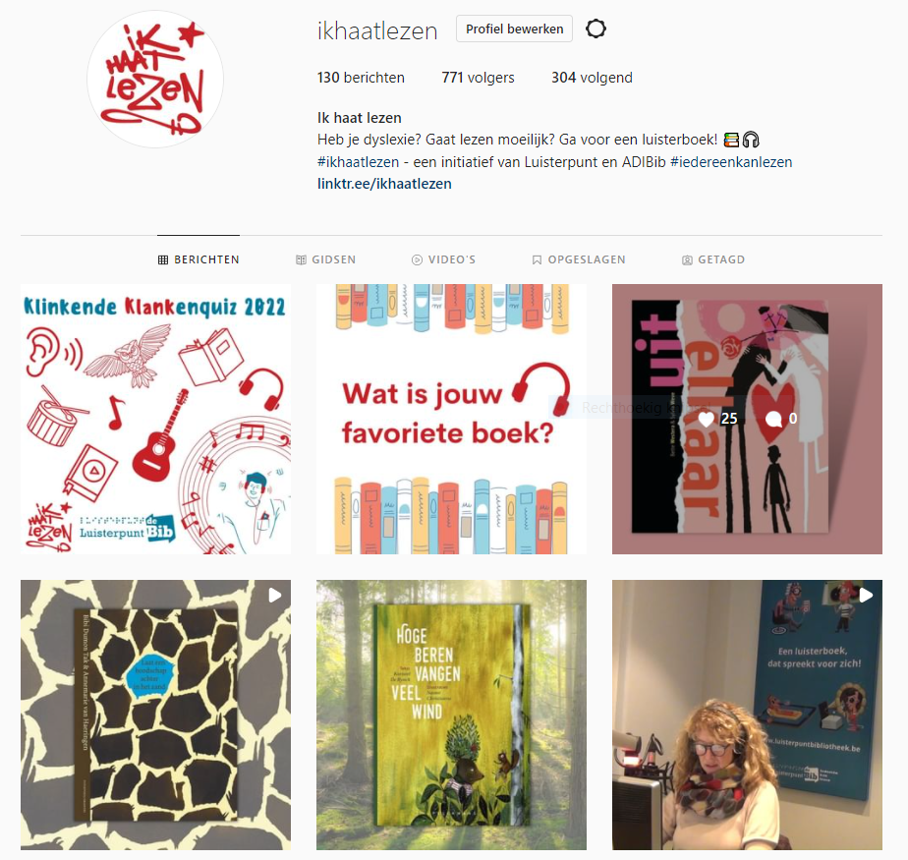

*Beschrijving beeld: feed Instagram-pagina* [*@ikhaatlezen*](http://www.instagram.com/ikhaatlezen)

In mei namen we het Instagram-account van de Vlaamse Vereniging voor Bibliotheek, Archief & Documentatie (VVBAD) over. Tijdens deze overname stelden we ons aanbod voor, en gaven we een blik achter de schermen. De Instagram Stories zijn te herbekijken op [het Instagram-account van de VVBAD](https://www.instagram.com/vvbad_vzw/). In januari 2022 mochten we leerkrachten inspireren en de KlasCement-Instagram overnemen.

Op Twitter telt ons account 121 volgers. Twitter gebruiken we voornamelijk om op de hoogte te blijven van nieuws uit de sector, auteurs, boekenprojecten, enz. We proberen geregeld te tweeten en kort op de bal te spelen wanneer er óver ons gecommuniceerd wordt.

In 2021 uploadden we 71 nieuwe video’s op ons YouTube-kanaal, waaronder auteursfilmpjes, instructiefilmpjes en video’s met de cast van #LikeMe (die veel bekeken worden). Eind 2021 telde ons kanaal 276 abonnees.

Daarnaast hebben we een podcast die te beluisteren is met alle grote, bekende apps zoals Spotify, Google Podcasts, Apple Podcasts, enzovoort. De podcast wordt het meest beluisterd op Spotify (49%) door mannen (65%). De leeftijdsgroep die het meest luistert, is die tussen 49 en 59 jaar. Onze podcast werd gestart op Anchor in september 2019, begin 2021 stond de teller van de *plays* op meer dan 7.900 en begin 2022 op 14.111. Een mooie stijging!

Ik haat lezen is ook aanwezig op Pinterest. We pinnen er onder meer auteursfilmpjes, boekentips en Daisy-voordelen. Van de socialemediakanalen zijn we het minst actief op Pinterest. Onze pagina telt 61 volgers. In 2021 fristen we dit kanaal al op, maar we maken hier verder werk van in 2022.

In januari 2021 claimden we de Luisterpunt-pagina op LinkedIn. Hier delen we vooral belangrijke aankondigingen, die Luisterpuntmedewerkers op hun beurt verder kunnen delen met hun eigen professionele netwerk. Eind 2021 volgen 91 mensen onze LinkedIn-pagina.

Als bibliotheek staan we paraat met informatie over nieuwe boeken en boekentips. Voor kinderen doen we dat met een driemaandelijkse e-mail. Bij die e-mail zit een pdf-document, alle aanwinsten zitten verdeeld in leeftijdscategorieën zodat kinderen en jongeren meteen kunnen doorklikken naar de boeken die het best bij hun leefwereld passen.

Onze volwassen lezers ontvangen maandelijks (behalve in juli en augustus) de nieuwste aanwinsten via ons huistijdschrift Luistervink. Dit tijdschrift heette Knetterende Letteren, maar werd begin 2021 in een nieuw jasje gestoken, met nieuwe rubrieken en een nieuwe naam: Luistervink dus. We behielden alle bestaande rubrieken, maar voegden ook enkele nieuwe toe, zoals ‘Lezers tippen lezers’, ‘Over de taalgrens’ en ‘Reis rond de wereld’. De tekstversie van het tijdschrift staat op [onze website](http://www.luisterpuntbibliotheek.be/nl/volwassenen/tijdschrift/recent).

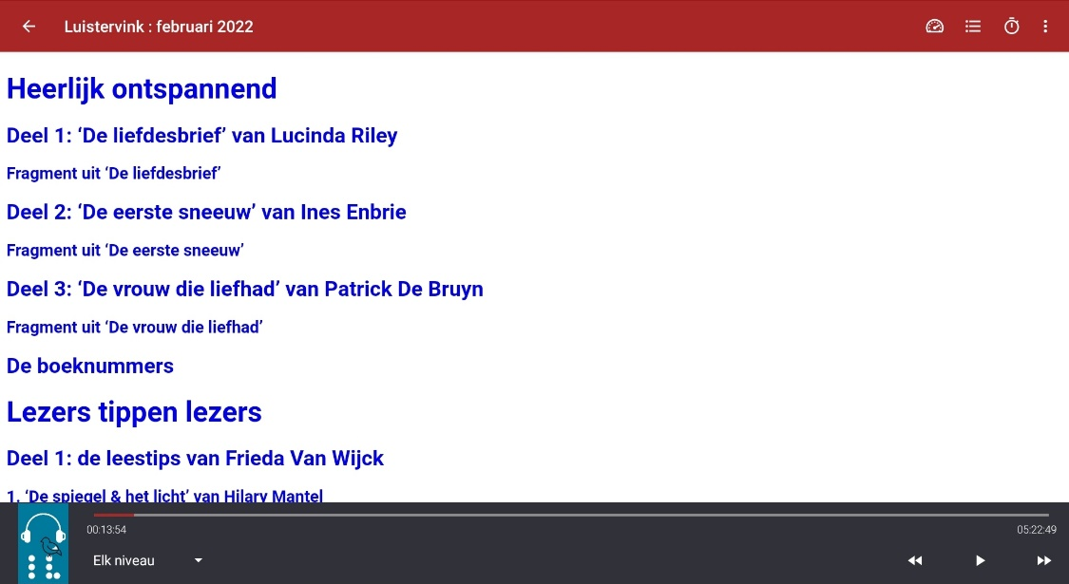

*Beschrijving beeld: schermbeeld van het februarinummer 2022 van ons gesproken huistijdschrift Luistervink in de Anderslezen-app*

Uit de lezersbevraging begin 2022 blijkt dat lezers ons tijdschrift erg appreciëren, maar ook dat nog heel wat lezers het niet beluisteren omdat ze het niet kenden. Daar willen we verandering in brengen.

In 2021 vernieuwden we onze flyer over de Anderslezen-app. We maakten twee A4-flyers, een gericht op volwassenen en een gericht op kinderen. We gebruikten minder tekst en meer schermbeelden in het stappenplan, zodat bv. kinderen met dyslexie de flyer gemakkelijker kunnen lezen.

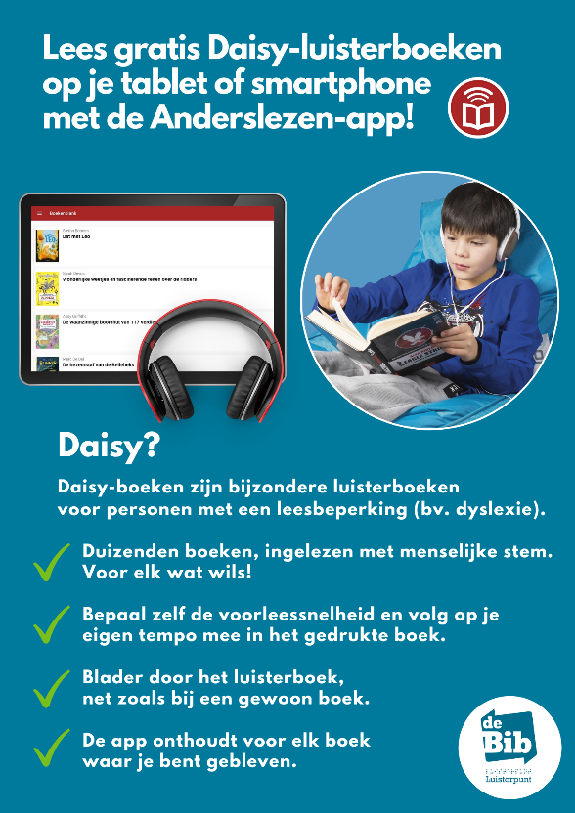 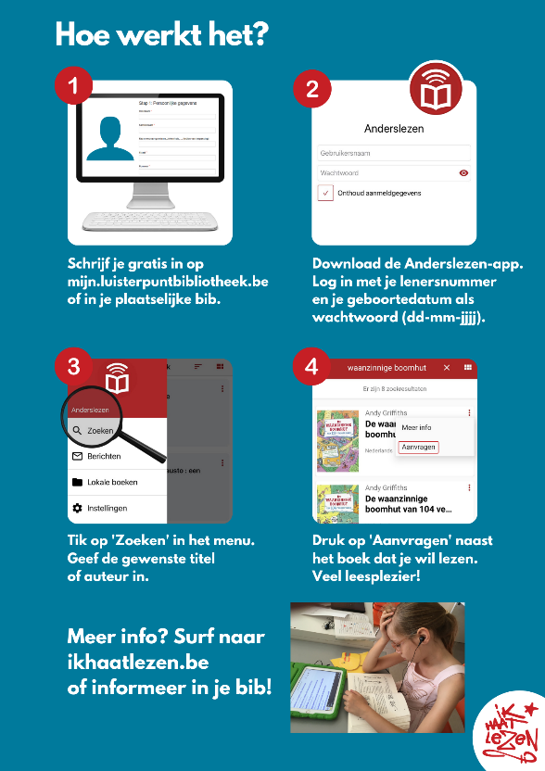

*Beschrijving beeld: flyer voor kinderen met stappenplan om de Anderslezen-app te gebruiken*

In 2021 maakten we instructievideo’s over de Anderslezen-app, die we aanbieden op [onze webpagina over de app](https://www.luisterpuntbibliotheek.be/nl/anderslezen-app), maar ook in een handige [afspeellijst op YouTube](https://www.youtube.com/playlist?list=PL3hwfxcaHp_oiIE2yZXK8Cj8PPLYfdX_L).

De promotiefilmpjes die we in 2019 maakten, met focus op de Anderslezen-app, gebruiken we nog altijd actief tijdens infosessies en op sociale media.

Begin 2022 is het filmpje voor de jeugd al meer dan 4.000 keer bekeken op YouTube (dubbel zoveel als begin 2021), dat voor volwassenen bijna 1.600 keer (begin 2021 900 keer bekeken). We bekijken of we in 2022 een filmpje kunnen maken over Daisy voor ouderen.

We maakten in 2021 geen nieuwe welkom- en kennismakings-cd’s, dit bekijken we in 2022. We spelen nog steeds met het idee om kinderen een leuk geanimeerd welkomstfilmpje te kunnen bezorgen bij hun inschrijving.

In 2021 herwerkten we de automatische opvolgingsmails die nieuwe lezers na hun inschrijving krijgen. Deze e-mails worden in de eerste helft van 2022 geïmplementeerd.

Luisterpunt verscheen in 2021 in algemene en specifieke media, met o.a. aandacht in/op:

* [het online platform 21bis](https://21bis.be/2021/01/luisterpunt-helpt-kinderen-en-jongeren-met-dyslexie-lezen/) (content gemaakt door studenten Journalistiek aan de hogeschool Thomas More) (januari)
* [HAC Weekblad](https://www.hacweekblad.eu/2021/01/11/roger-ceelen-ik-voel-me-als-blinde-geen-gehandicapte/) – vermeld in een interview met lezer Roger Ceelen (januari)
* [Tijdschrift ‘Dialoog’ van VFG](https://issuu.com/socmut/docs/492319-socmut-dialoog_feb-2021-nationaal) – interview met voorzitster Caroline Demeulenaere (februari)
* [Daisy Annual Report](https://daisy.org/about-us/governance/annual-reports/current/member-spotlight/) (maart)
* [Podcast ‘In de grijze zone’ van Lynn Formesyn](https://averechtse.podbean.com/e/in-de-grijze-zone-in-de-luisterpuntbibliotheek/) – interview met communicatieverantwoordelijke Diego Anthoons (juni)
* [Podcast ‘Blinding-in’](https://anchor.fm/blinding-in) van Kenny Demulder in de aflevering ‘Hoe lees je boeken als je blind bent?’ - interview met communicatieverantwoordelijke Diego Anthoons en voorzitter van de stemmencommissie Mark Lefever (juni)
* [Artikel De Standaard ‘Wat het oog wil, bekoort het oor niet per se’](https://www.standaard.be/cnt/dmf20210707_97751299) (juli)
* [Programma ‘Boekenfoyer’ op Eclips TV](https://www.youtube.com/watch?v=Kleii_z6F9E) (augustus)
* [Artikel Kerk en Leven ‘Luisterpunt verdeelt lectuur om te beluisteren en in braille’](https://www.kerkenleven.be/uitgave/2146/artikel/luisterpunt%E2%80%A9verdeelt-lectuur-om-te-beluisteren-en-in-braille) (november)

Ten slotte werken we uitgebreid samen met Iedereen Leest. Op [de website van de Leesjury](https://www.deleesjury.be/lezen) (de vroegere KJV) vinden kinderen met een leesbeperking een verwijzing naar de aangepaste boeken en bij elk genomineerd boek (vanaf groep 2) staat een kort fragment uit het Daisy-boek en een rechtstreekse link naar het Daisy-boek in onze catalogus. Onze Daisy-boeken staan ook op Boekenzoeker.be. Bij elk boek dat beschikbaar is in Daisy-formaat staat eveneens een luisterfragment en een rechtstreekse link naar het Daisy-boek in onze catalogus.

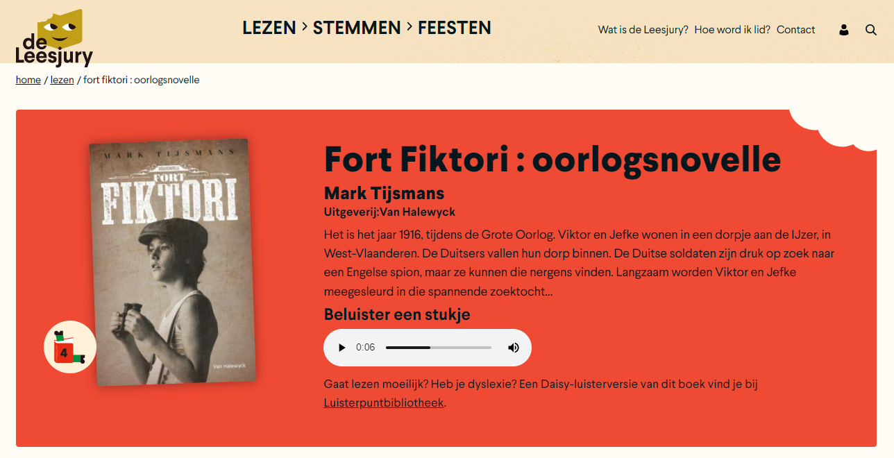

*Beschrijving beeld: schermbeeld van* *de Leesjury-website, bij het boek ‘Fort Fiktori’ van Mark Tijsmans staat een luisterfragment en de tekst “Gaat lezen moeilijk? Heb je dyslexie? Een Daisy-luisterversie van dit boek vind je bij* [*Luisterpuntbibliotheek*](http://zoeken.daisybraille.bibliotheek.be/?itemid=|library/marc/vlacc|10350012)*.”*

1. Deelnemen aan en zelf organiseren van **evenementen en promotieprojecten** binnen en buiten de sector van mensen met een leesbeperking, vanuit een weldoordacht communicatiebeleid.

*Resultaatsindicator:* Luisterpunt is jaarlijks actief betrokken bij 10 evenementen en promotieprojecten (beurzen, lezingen, infosessies).

2021 was net als 2020 een uitdagend jaar op vlak van evenementen en promotie. Door corona en de steeds wisselende maatregelen werden er weinig ‘live’ infosessies en beurzen georganiseerd, maar gelukkig meer dan in 2020. We konden mensen live informeren en enthousiasmeren op de opendeurdag van Sensotec, de ‘Demodag leeshulpen’ in bibliotheek Turnhout en gaven live infosessies in de bibliotheken van Anderlecht en Schaarbeek (beide voor hun medewerkers) en de bibliotheek van Arendonk (voor hun medewerkers en voor ouders, leerkrachten en logopedisten). Samen met de gemeente en de bib van Oudergem organiseerden we tijdens de Digitale Week een infosessie over Daisy voor ouderen en over podcasts.

Begin september mochten we de medewerkers van bibliotheek Laken verwelkomen in onze publieksruimte. Een primeur: de allereerste ‘live’ infosessie op onze nieuwe locatie. Enkele dagen later verwelkomden we collega’s van de Franstalige bibliotheken, Ligue Braille, Eqla en La Lumière, om informatie en ervaringen uit te wisselen over onze werking en onze communicatie-aanpak naar de verschillende doelgroepen.  
Later kwamen het ondersteuningsnetwerk West-Brussel, bibliotheek Essen en enkele medewerkers van bib Jette nog op bezoek. We hopen in 2022 meer infosessies te kunnen organiseren in onze publieksruimte, net als auteurslezingen en andere fijne ontmoetingsactiviteiten met onze lezers.

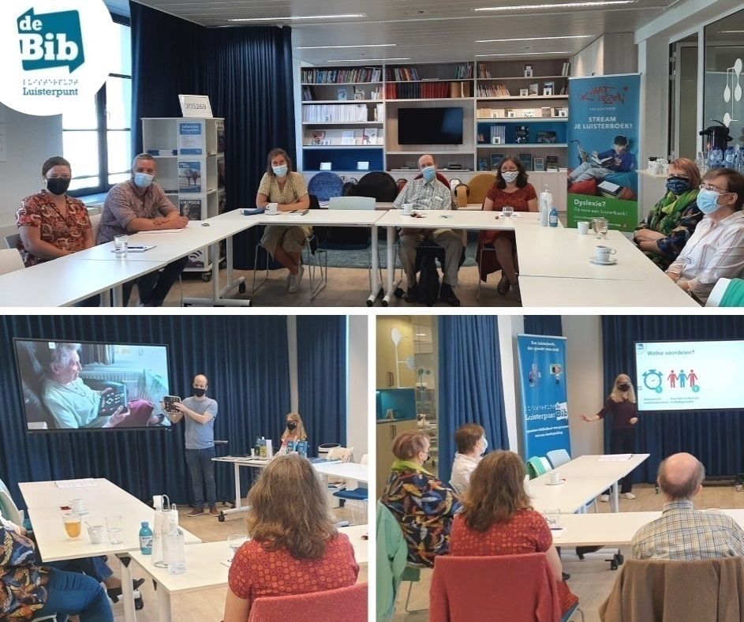

*Beschrijving beeld: Luisterpuntmedewerkers Diego en Celine geven in onze publieksruimte een infosessie aan het enthousiaste bibliotheekteam van bibliotheek Laken.*

In 2020 organiseerden we succesvolle webinars met Eureka ADIBib, eentje voor (zorg)leerkrachten en logopedisten, en eentje voor ouders. Deze worden nog altijd veel bekeken en gedeeld: het webinar voor zorgleerkrachten is al meer dan 3.100 keer bekeken, dat voor ouders meer dan 1.400 keer.

Na onze succesvolle ervaringen met online infosessies in 2020, sprongen we in 2021 nog meer op de online trein:

* We namen deel aan de online ICT-Praktijkdag, de online tegenhanger van de fysieke beurs, en aan het online slotevenement van het Inclusie in 4D-project van Stad Gent en Universiteit Gent.
* We organiseerden zelf succesvolle online sessies voor bibliotheekmedewerkers (zie SD3OD7).
* Samen met partners zetten we heel wat online infomomenten op poten, bv. met Doc Atlas, GO! (onderwijs van de Vlaamse Gemeenschap), logopedie-opleiding Thomas More, bibliotheek Tremelo, bibliotheek Anderlecht, bibliotheek Kortrijk en WZC De Zon, …

In totaal gaven we in 2021 een 30-tal online infosessies. De online infosessies hebben als voordeel dat deelnemers zich niet hoeven te verplaatsen en relatief weinig tijd vrij hoeven te maken om een sessie te volgen.

In 2022 organiseren we online infosessies voor zorgvoorzieningen, samen met Transkript en Kamelego (zie SD3OD6).

Begin 2022 durven we voorzichtig hopen op meer ‘live’ contact met geïnteresseerden. Op de planning staan onder meer de SETT-beurs voor onderwijs en de REVA-beurs.

De afgelopen jaren organiseerden we al verschillende keren succesvolle luisterquizzen tijdens De Week van de Klank, zowel voor kinderen als volwassenen. In 2021 was een live luisterquiz helaas niet mogelijk, maar tijdens de uitgestelde Week van de Klank (van 30 augustus tot 12 september) lanceerden we voor het eerst een online luisterquiz voor kinderen: een online spel dat kinderen kunnen invullen waar en wanneer ze maar willen. We stelden vragen over boeken, muziek, geluiden, dieren, … De quiz was met meer dan 2.300 deelnemers een succes en de feedback van deelnemers was positief. Whizzkids, dat populaire ICT-quizzen voor het onderwijs maakt, nam onze luisterquiz mee in hun eigen quiz en zorgde zo voor veel extra deelnemers. De quiz blijft online staan op [www.luisterpuntbibliotheek.be/klankenquiz2021](http://www.luisterpuntbibliotheek.be/klankenquiz2021).   
Begin februari 2022, opnieuw tijdens De Week van de Klank, lanceerden we onze tweede online luisterquiz: [www.luisterpuntbibliotheek.be/klankenquiz2022](http://www.luisterpuntbibliotheek.be/klankenquiz2022).

We zetten in 2021 ook heel wat mooie (promotie)projecten op poten met partners, enkele hoogtepunten op een rijtje:

* Samen met het literaire platform Karakters lanceerden we eind 2020 een podcast over bekende schrijvers uit de wereldliteratuur. De luisteraar ontdekt de verhalen áchter de verhalen van de auteurs. Meer info en beluisteren: <https://boeken.karakters.nu/podcasts/>.
* De Boekenjagers bestonden in 2021 5 jaar en vierden dat met een verjaardagsboek, met anekdotes van leden en bijdragen van bekende auteurs zoals Lize Spit, Toon Tellegen, Diane Broeckhoven en Lucinda Riley. De opbrengst schonken ze aan leesbevorderende goede doelen, waaronder aan ons. We ontvingen 8.000 euro. Samen met de Boekenjagers maakten we ook een Daisy-luisterversie van het boek: heel wat auteurs lazen hun eigen bijdrage in, de andere delen werden ingelezen door oprichter én vrijwillige inlezer Veerle Nijs.
* Op vraag van Memento Woordfestival in Kortrijk en bibliotheek Kortrijk maakten we een Daisy-luisterversie van het boek ‘Josefien’, de debuutroman van de 90-jarige Jean Depreitere. Het boek gaat over een oudere dame die in een assistentiewoning haar eerste liefde terugvindt. We overhandigden hem de Daisy-versie tijdens het Memento-festival, waar hij geïnterviewd werd. Het interview werd [live uitgezonden op YouTube](https://www.youtube.com/watch?v=A6J4wKtBWlE) en aansluitend stelden wij onze werking voor ouderen voor. Veel van onze lezers vroegen het luisterboek aan.
* We zorgden voor een luisterversie van het Rekto:verso-nummer over validisme in de kunstwereld. Heel wat auteurs lazen hun eigen artikel in.
* Met deBuren en Passend Lezen zorgden we voor een luister- en brailleversie van de Taalkrant van De Week van het Nederlands, ingelezen door ambassadeurs Jaouad Alloul en Elfie Tromp.
* Net als de afgelopen jaren maken we samen met Passend Lezen het Poëziegeschenk toegankelijk. Sinds 2021 wordt de Poëzieweek en het Geschenk gecoördineerd door Poëziecentrum. Zij besteden in hun communicatie extra aandacht aan de toegankelijke versies.
* We waren betrokken bij ‘De Voorleesclub’, een initiatief van VRT, Lang Zullen We Lezen, Iedereen Leest, De Chinezen en deAuteurs, waarbij bekende Vlamingen voorlezen aan enkele kinderen. Dankzij Luisterpunt werd met Leo Timmers een voorlezer met dyslexie betrokken bij dit project.   
  De afleveringen werden uitgezonden op tv en zijn te herbekijken op VRT NU. De Voorleesclub is een succes en kent in maart 2022 een vervolg met een podcast/luisterverhalen.

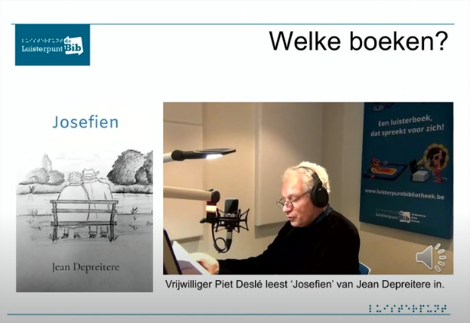

*Beschrijving beelden: De 90-jarige Jean Depreitere tijdens het interview op het Memento Woordfestival in Kortrijk en een schermbeeld uit de presentatie die we aansluitend gaven over onze werking. Op de slide staat de cover van het boek en een foto van vrijwillige inlezer Piet Deslé.*

1. **Auteurslezingen:** Luisterpunt begeleidt elk jaar een aantal auteurs om hun eigen boek in te lezen in onze huisstudio. De stem van de auteur en zíjn/haar interpretatie van zijn/haar eigen boek: onze lezers vinden dit een bijzondere lees-/luisterervaring.

*Resultaatsindicator:* Luisterpunt realiseert jaarlijks minimaal 25 auteurslezingen in samenwerking met het Vlaams Fonds voor de Letteren - nu Literatuur Vlaanderen. Deze auteurslezingen zijn een mix van fictie, non-fictie, jeugd en volwassenen.

In 2021 lazen een 45-tal auteurs hun eigen boek bij ons in, waaronder Gaea Schoeters, Amina Belôrf, Emy Geyskens, David Troch, Dalilla Hermans, Els Schreurs, Naima Charkaoui, Christophe Vekeman, Siska Goeminne, Lynn Formesyn, Brenda Froyen, Jean Paul Van Bendegem, Moussa Don Pandzou en Lieven Miguel Kandolo, Annelies Verbeke, Ivo Pauwels en Danny De Vos.

Bij deze auteurs bevinden zich ‘trouwe klanten’ en auteurs die dit voor de eerste keer deden. De auteurs krijgen een vergoeding: hiervoor ontvingen we 6.000 euro subsidie van Literatuur Vlaanderen (Doelgroepgerichte publicaties), Luisterpunt legde hier nog ongeveer 7.500 euro bij.

In 2022 zetten we deze werking verder.

In onze lezersbevraging begin 2022 polsten we ook naar hoe onze lezers de auteurslezingen ervaren. Op een schaal van 0 tot 5 scoort de stelling “Ik vind het een meerwaarde dat de auteur zijn of haar eigen boek inleest” 3,8 op 5. Heel wat lezers waarderen de auteurslezingen dus. De persoonlijke band met de auteur, de inleving van een schrijver (want hij kent zijn boek als de beste) en een herkenbare stem worden als de grootste pluspunten aangehaald. Tegelijk geven de meeste lezers aan dat ze niet sneller geneigd zijn om een boek aan te vragen omdat het door de auteur ingelezen is. De kwaliteit van het inlezen is het belangrijkste, liever een goede vrijwillige inlezer dan een auteur die niet goed inleest. We waken erover dat de auteurslezingen daadwerkelijk een meerwaarde creëren.

Heel wat auteurslezingen gaan ook verder dan enkel de productie van een luisterboek. Sommige auteurslezingen ontstaan uit samenwerking met organisaties, andere zorgen later zelf voor nieuwe projecten. Enkele voorbeelden:

* ‘Zinvol ziek’ van Lynn Formesyn: Lynn Formesyn wilde aanvankelijk de luisterversie van haar boek thuis inlezen, maar zocht nog expertise voor de montage. Luisterpunt werd getagd in een Facebook-bericht en van het één kwam het ander: Lynn kwam haar volledige boek bij ons inlezen, was onze werking erg genegen en nodigde ons uit voor een interview over onze werking in haar podcast ‘In de grijze zone’.
* ‘Voor jou wou ik een huis zijn’ van David Troch: Al jaren hebben we een fijne samenwerking met Wablieft en zetten we hun nieuwe uitgaves om naar Daisy-luisterboeken. Vaak zorgen we dat het luisterboek samen kan verschijnen met het gedrukte boek. Voor deze bundel éénlettergreepgedichten is het een enorme meerwaarde dat David Troch de gedichten zelf inlas.
* ‘Carwash’ van Christophe Vekeman: Samen met Vlaams-Nederlands Huis deBuren organiseren we een online leesclub rond ‘Carwash’ van Christophe Vekeman, in aanwezigheid van de auteur. Christophe Vekeman las zijn boek zelf bij ons in, deBuren zette dit ook in de kijker op hun programmapagina.

We zetten de auteurslezingen uitgebreid in de kijker op onze website, onze cataloguspagina, in Luistervink, op sociale media, tijdens infosessies, … Geregeld interviewen we ook auteurs die langskomen, voor ons tijdschrift maar ook voor onze podcast, om zo een ruimer publiek te bereiken met de gesprekken ([www.anchor.fm/luisterpuntbib](http://www.anchor.fm/luisterpuntbib)). In 2022 willen we hier nog meer werk van maken, er staan al verschillende interviews op de planning. Tegelijk willen we onze podcast kritisch bekijken en eventueel in een nieuw jasje stoppen.

Alle auteurs filmen we kort, deze filmpjes staan op ons YouTube-kanaal. Meestal linken we ernaar op onze Facebook-pagina en/of Instagram-account als het boek afgewerkt is. Het is ook leuk als auteurs zelf iets delen op hun sociale media.

[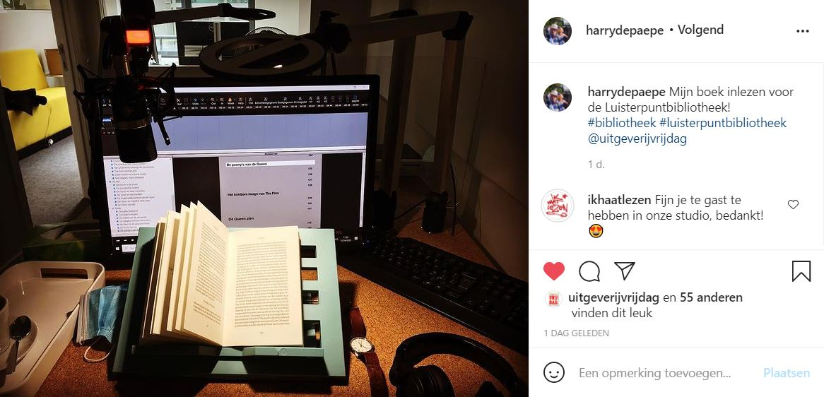](https://www.instagram.com/p/CNsEiF6nyfZ/)

*Beschrijving beeld:* [*Instagram-bericht van Harry De Paepe*](https://www.instagram.com/p/CNsEiF6nyfZ/)*, die ‘Sausage’ bij ons inlas. Hij deelt een foto van zijn boek en onze opnameapparatuur in de studio.*

1. Evalueren, consolideren en optimaliseren van decampagne ‘Ik haat lezen’, gestart in 2012, naar kinderen en jongeren met **dyslexie**.

*Resultaatsindicator 1:* Het aantal actieve lezers met dyslexie stijgt jaarlijks met 5%.

*Resultaatsindicator 2:* Het aantal actieve Daisy-online lezers met dyslexie via scholen en bibliotheken stijgt jaarlijks met 10%.

Het aantal actieve lezers met dyslexie blijft enorm stijgen, zowel rechtstreeks bij Luisterpunt als via organisaties. Het aantal rechtstreekse lezers met dyslexie steeg tot 4.483, een stijging van 18% vergeleken met 2020 en 46% vergeleken met 2019.

Het aantal lezers met dyslexie via organisaties steeg met 60%: van 1.379 in 2020 naar 2.205 in 2021. In vergelijking met 2019 is dat een stijging van 187%.

|  |  |  |  |  |
| --- | --- | --- | --- | --- |
| **Lezers met dyslexie / leesstoornis** | **2018** | **2019** | **2020** | **2021** |
| Lezers rechtstreeks via Luisterpunt | 2.320 | 3068 | 3.815 | 4.483 |
| Lezers via organisaties (scholen, bibliotheken, …) | 174 | 768 | 1.379 | 2.205 |
| TOTAAL | 2.494 | 3.836 | 5.194 | 6.688 |

We organiseerden twee workshops over Daisy-boeken voor kinderen met dyslexie en ‘Ik haat lezen’ in samenwerking met bibliotheken. Dit is minder dan de afgelopen jaren, corona speelt hier ongetwijfeld een rol. Daarnaast organiseerden we zes (online) infosessies voor leerkrachten, bv. samen met Doc Atlas en GO!, en een sessie voor afgestudeerde logopedisten in samenwerking met hogeschool Thomas More.

In oktober voerden we opnieuw uitgebreid campagne op sociale media met heel wat berichten en enkele betaalde advertenties. Onze inspanningen rond Ik haat lezen in 2021 waren (opnieuw) een succes, zo blijkt uit de cijfers qua websitebezoek en volgers op sociale media (zie SD3OD2), en vooral uit het aantal inschrijvingen van kinderen met dyslexie en nieuwe scholen die lid worden.

In 2022 willen we extra aandacht schenken aan scholen die al lid zijn, maar niet (meer) actief. We bekijken de mogelijkheid om speciaal voor deze scholen een infosessie ‘ter opfrissing’ aan te bieden.

In 2022 vieren we samen met ADIBib 10 jaar Ik haat lezen. Op de planning staan een campagne op sociale media, webinars, infomomenten, artikels in de geschreven pers, een studiedag, een tv-spot (dankzij gratis zendtijd via de VRT-Commissie voor humanitaire en maatschappelijke campagnes) met daaraan gekoppeld promotiemateriaal, én een online Ik haat lezen-escaperoom. Met de escaperoom willen we in een spannend, speels en grappig verhaal kinderen, leerkrachten, bibliotheekmedewerkers, (groot)ouders, logopedisten, … laten ervaren hoe het is om dyslexie te hebben en welke drempels daarmee gepaard gaan, maar vooral ook wat de kracht van hulpmiddelen is en hoe leuk lezen is. Hiervoor werken we samen met Whizzkids en auteur Matilda Masters.

Intensieve en succesvolle campagnes weerspiegelen zich uiteraard ook in extra inschrijvingen en dus extra werklast bij onze uitleendienst. We moeten er, gezien ons relatief kleine team, over waken dat het voor iedereen werkbaar blijft. We voelen dat dit moeilijk wordt.

1. Vernieuwen van onze luisterlezencampagne naar **ouderen**,zowel naar zij die thuis wonen als zij die verblijven in woon- en zorgcentra ed.

*Resultaatsindicator 1:* Begin 2020 is opnieuw aandacht besteed aan de ouderencampagne.

*Resultaatsindicator 2:* Eind 2020 zijn de woon- en zorgcentra gestart met Daisy-online.

De coronacrisis bleef ook in 2021 roet in het eten gooien, waardoor de geplande campagne naar zorgvoorzieningen opnieuw werd uitgesteld. Maar eind 2021 beslisten we dat we niet langer konden en wilden wachten, en begonnen we met de voorbereidingen. Samen met Transkript en Kamelego lanceren we begin 2022 de campagne ‘Gaat lezen moeilijk? Geef je oren de kost!’, waarmee we ons in de eerste plaats op woonzorgcentra richten. Onze initiatieven in een notendop:

* We staken de website [www.geefjeorendekost.be](http://www.geefjeorendekost.be) in een nieuw jasje. Deze website werd in 2016 gebruikt voor een campagne gericht op oogartsen.
* We zorgden voor een nieuw campagnebeeld, met bijhorende flyer en poster.
* We planden online infosessies in voor ergotherapeuten, animatoren, vrijwilligers of mensen die op een andere manier bezig zijn met lezen in zorgvoorzieningen. Op een uurtje tijd stellen we het aanbod aan lectuur in Daisy-luistervorm voor. De focus ligt op de Anderslezen-app. Na deze online infosessies maken we een evaluatie en bekijken we de mogelijkheid om een ‘groot’ webinar te organiseren (dat te herbekijken valt) of een informatievideo te monteren.
* We contacteren alle woonzorgcentra in Vlaanderen over de campagne en de infosessies en maken reclame op sociale media.

Campagnebeeld ‘Gaat lezen moeilijk? Geef je oren de kost!’. Een oudere man met witte baard heeft een hoofdtelefoon op en een tablet in zijn handen. Hij lijkt te genieten van wat hij hoort en kijkt dromerig omhoog.
Logo’s Luisterpunt, Transkript en Kamelego. 

*Beschrijving beeld:* *campagnebeeld ‘Gaat lezen moeilijk? Geef je oren de kost!’. Een oudere man met witte baard heeft een hoofdtelefoon op en een tablet in zijn handen. Hij lijkt te genieten van wat hij hoort en kijkt dromerig omhoog.*

1. Verdiepen van de samenwerking met **openbare bibliotheken.**

*Resultaatsindicator 1:* Eind 2023 heeft 95% van de bibliotheken een Daisy-werking.

Vlaanderen telt momenteel 300 gemeenten, Brussel 19. 88% van de Vlaamse gemeenten en alle Brusselse gemeenten hebben een bib met een Daisy-werking.

Het is belangrijk dat binnen een openbare bibliotheek de kennis over ons aanbod (bv. Anderslezen-app, Daisy-speler, …) breed gedragen is en niet gecentraliseerd bij één medewerker. Daarom boden we bibliotheken een (online) infosessie op maat van hun team aan. Dit aanbod viel in de smaak: 20 bibliotheken vroegen in het najaar van 2021 deze sessie aan voor hun medewerkers. Het was intensief voor ons, maar de reacties waren enthousiast en bibliotheken gaan met de info en het materiaal aan de slag. Deze aanpak is voor herhaling vatbaar. Daarnaast organiseerden we nog 2 sessies voor individuele bibliotheekmedewerkers.

In totaal bereikten we in het najaar zo 45 bibliotheken en een 130-tal bibliotheekmedewerkers met een infosessie.

We organiseerden in 2021 5 infosessies in samenwerking met bibliotheken:

* 3 infosessies over Daisy-boeken voor kinderen met leesmoeilijkheden, met bibliotheek Tremelo, bibliotheek Anderlecht en bibliotheek Arendonk;
* 1 infosessie over Daisy-boeken voor ouderen en over podcasts, met bibliotheek Oudergem;
* 1 infosessie voor ergotherapeuten en animatiedeskundigen van WZC De Zon in Kortrijk, met bibliotheek Kortrijk.

Zonder corona waren dit er ongetwijfeld meer geweest.

In 2021 fristen we [het bibliothekenluik van onze website](https://www.luisterpuntbibliotheek.be/nl/bibliotheken) op, en zorgden we ook voor een pagina met tips en inspirerende voorbeelden.

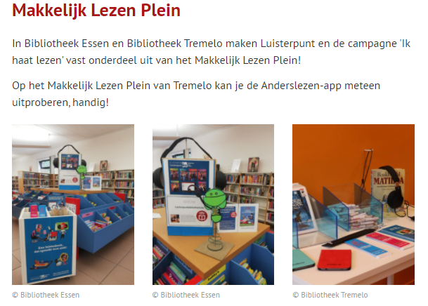  
*Beschrijving beeld:* *schermbeeld inspiratieluik voor bibliotheken op onze website, met de Makkelijk Lezen Pleinen van bibliotheek Essen en bibliotheek Tremelo in de kijker.*

Steeds meer bibliotheken maken met stickers duidelijk welke jeugdboeken bij ons beschikbaar zijn in Daisy-luistervorm. Voor kinderen met dyslexie of een andere leesbeperking wordt het op deze manier duidelijk dat zij dankzij de Daisy-ondersteuning in de bib uit een ruimer aanbod kunnen kiezen dan enkel de boeken op het Makkelijk Lezen-plein of de Daisy-cd’s die in de bruikleencollectie van de bib zitten. We willen dit proces voor bibliotheken gemakkelijker maken, vooral dan het naast elkaar leggen van de twee collecties om de ‘dubbels’ op te lijsten. We stelden de vraag aan Cultuurconnect maar er kwam nog geen oplossing uit de bus. We nemen dit opnieuw op in 2022.

Naast het Daisy-online-verhaal zijn we ook erg blij dat bibliotheken nog steeds tijd en energie in Daisy-cd’s (voor volwassenen) stoppen. We maakten in juni kant-en-klare pakketten van 25 of 50 titels die bibliotheken eenvoudig kunnen aanvragen, als stimulans om de collectie vaker op te frissen. Dit viel in de smaak, waardoor we het in oktober herhaalden. In totaal bestelden 50 bibliotheken een of meerdere pakketten. We gaan hiermee door in 2022.

Begin november organiseerden we een groepsaankoop voor een tafelmodel Daisy-speler en dit is een succes: 45 organisaties (43 bibliotheken, 2 zorgvoorzieningen) tekenden tot nu in. In totaal gaat het om 96 toestellen.

In 2021 maakten we ook een pagina over Daisy-boeken die bibliotheken via Cultuurconnect eenvoudig aan hun eigen webpagina kunnen haken: <https://content.bibliotheek.be/daisy-luisterboeken-de-bib?theme=45>. Verschillende bibliotheken gingen hiermee aan de slag, helaas kan Cultuurconnect ons hierover geen cijfers bezorgen.

In mei namen we een week het Instagram-account van de VVBAD over en konden we onze werking voorstellen en bibliotheekmedewerkers inspireren. De reacties waren positief. De Stories zijn te herbekijken op Instagram: [www.instagram.com/vvbad_vzw](https://www.instagram.com/vvbad_vzw).

1. Samenwerken met partners inzake **leesbevordering** en in het bijzonder met het Vlaams Fonds voor de Letteren (VFL) - nu Literatuur Vlaanderen - en Iedereen Leest.

*Resultaatsindicator 1:* Vanaf 2019 wordt in samenwerking met VFL en andere partners werk gemaakt van een Daisy-aanbod voor mensen die Nederlands leren.

*Resultaatsindicator 2:* De samenwerking voor KJV, Jeugdboekenmaand en andere projecten met Iedereen Leest loopt verder.

Het proces om mensen die Nederlands leren ook toegang te verlenen tot ons boekenaanbod verloopt tergend langzaam. Sinds begin 2019 benaderen we de Groep Algemene Uitgevers (GAU) maar door wisselende sleutelposities, de stopzetting van boek.be en andere besognes bij de uitgevers verloopt dit moeizaam.  
In mei 2021 hebben we ons voorstel om Daisy-boeken ook ter beschikking te mogen stellen voor mensen die Nederlands leren voorgelegd aan het BoekenOverleg, met de vraag om dit te steunen. Het [BoekenOverleg](https://www.literatuurvlaanderen.be/boekenoverleg) leek ons, als overlegorgaan waar de meeste actoren uit het letterenveld / het boekenvak rond de tafel zitten, een geschikte organisatie. Blijkbaar zijn de uitgevers rond die tijd ook uit dit overlegorgaan gestapt, maar dat wisten we op dat moment nog niet.  
We willen mensen die Nederlands leren niet rechtstreeks bedienen maar via de bibliotheken, de scholen en de centra voor basiseducatie, steeds binnen een leertraject dus. De vraag vanuit deze organisaties is groot. Bovendien koppelen we het Daisy-boek aan het gedrukte boek, het betreft dus lezen en luisteren tegelijk. Met dit voorstel promoten we ons inziens dus ook het gebruik van gewone boeken bij deze doelgroep.  
Toch heeft het BoekenOverleg beslist om ons voorstel niet te steunen, onder impuls van de Vlaamse Auteurs Vereniging (VAV). De voorzitter van de VAV deelt in een apart overleg (d.d. 24-01-2022) mee dat de VAV het voorstel an sich wel gunstig gezind is, maar dat ze onze vraag willen meenemen in een ruimere beleidsvraag m.b.t. de verhoging van de leenvergoeding. Wij vinden dit een vreemde redenering vermits wij zijn vrijgesteld van leenvergoeding.  
Resultaat is alleszins dat mensen die Nederlands leren nog lang in de kou zullen blijven staan.

De Wablieft-boeken zetten we nog systematisch om: in 2021 las David Troch ‘Voor jou wou ik een huis zijn’ in, een bundel met éénlettergreepgedichten, en begin 2022 las Jos Pierreux ‘De Eerste Moord’ in.

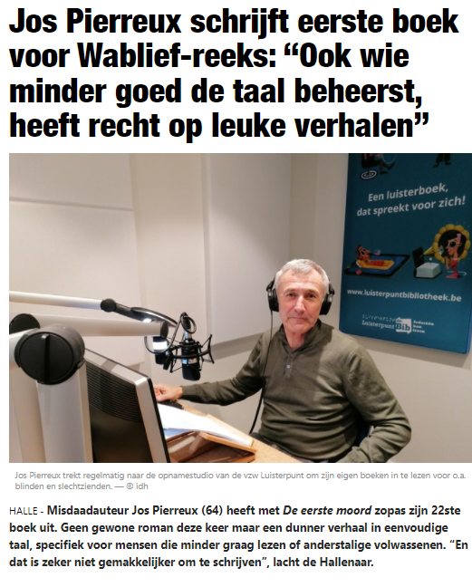

*Beschrijving beeld:* *artikel over het Wablieft-boek ‘De eerste moord’ van Jos Pierreux* [*op de website van Het Nieuwsblad*](https://www.nieuwsblad.be/cnt/dmf20220201_95777164)*, met foto van Jos Pierreux in de opnamestudio van Luisterpunt.*

We namen deel aan enkele activiteiten van Literatuur Vlaanderen. Zo participeerde Diego Anthoons in 2021 aan het traject ‘Every story matters’, Saskia Boets nam deel aan een informeel online netwerkmoment. Het is ook fijn om te merken dat Literatuur Vlaanderen personen en organisaties doorverwijst naar ons, voor onze specifieke werking en knowhow.  
Omwille van de coronasituatie is het inmiddels een hele poos geleden dat een formeel overlegmoment heeft plaatsgevonden.

Ook in 2021 leverde een masterstudente een masterproef af over Daisy-boeken voor mensen die Nederlands leren. Hiervoor voerde ze onderzoek bij de centra voor basiseducatie en andere organisaties die NT2-onderwijs aanbieden. Door corona was het echter onmogelijk om uitgebreide interview- of meevolgsessies te organiseren, zodat volgens ons het onderzoek over een te beperkte periode werd gevoerd. De verkregen gegevens waren te klein om de motiverende kracht van Daisy-boeken en de mogelijke invloed op luister-, lees- en/of leerplezier goed te kunnen onderzoeken. We hopen dat de twee masterstudenten die nu aan het werk zijn duidelijkere resultaten kunnen verkrijgen. Maar ook zij moeten hun onderzoek in coronatijden uitvoeren …

De samenwerking met Iedereen Leest verloopt goed: we houden elkaar op de hoogte over de boeken voor De Leesjury en de Jeugdboekenmaand (JBM), we krijgen tijdig de genomineerde boeken voor De Leesjury en de leestips (JBM) doorgespeeld zodat we in actie kunnen schieten om de boeken die nog in onze collectie ontbreken om te zetten.  
We waarderen enorm de fijne verwezenlijking van de verwijzing naar Daisy-boeken op [Boekenzoeker.be](https://www.boekenzoeker.be/): bij elk omgezet boek wordt vermeld dat het ook als Daisy-boek bestaat, met een luisterfragment en een link naar dat boek in onze online catalogus erbij.  
  
Dankzij Iedereen Leest werden we betrokken bij ‘De Voorleesclub’, een initiatief van VRT en De Chinezen, waarbij bekende Vlamingen voorlezen aan enkele kinderen (zie ook SD3OD3).

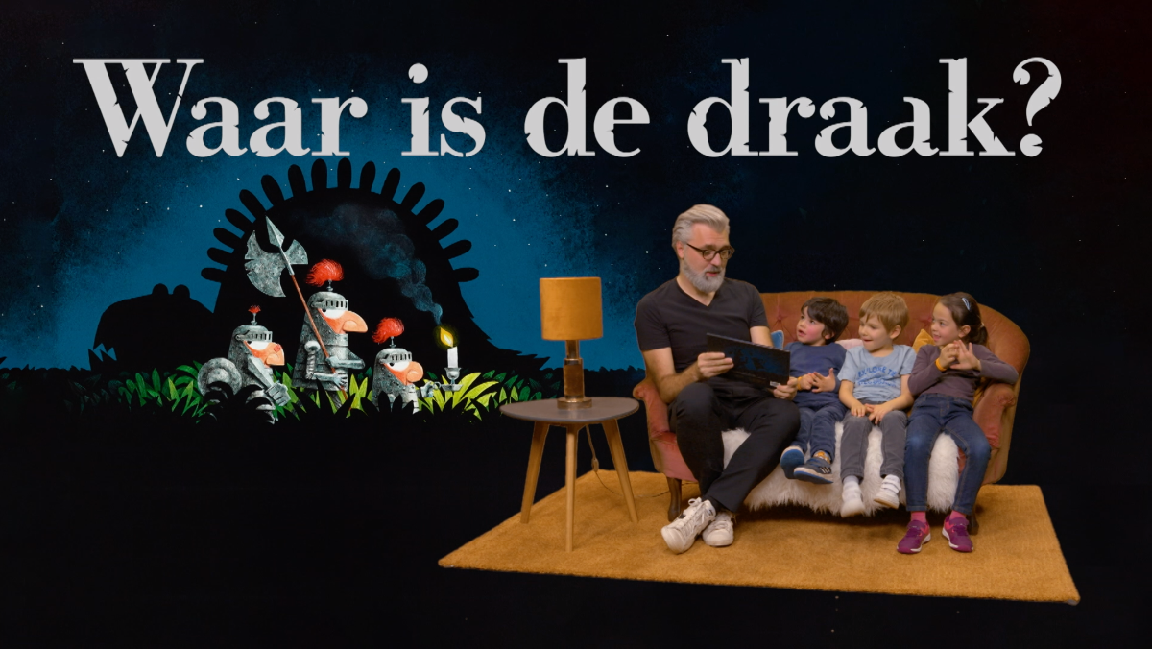

*Beschrijving beeld: Leo Timmers leest ‘Waar is de draak?’ voor in De Voorleesclub. De kinderen zijn enthousiast. Op de achtergrond staat een illustratie uit het boek: een draak en enkele ridders.*   
  
Op 20 oktober 2021 vond een overleg tussen Iedereen Leest en Luisterpunt plaats, het nieuwe meerjarenplan van Iedereen Leest vormde de aanleiding.  
Waarschijnlijk kiest Iedereen Leest Luisterpunt als locatie voor de bijeenkomst van hun Algemene Vergadering van maart 2022.

Saskia Boets maakt deel uit van de forumgroep van het BoekenOverleg en tracht er te waken over voldoende aandacht voor personen met een leesbeperking en toegankelijk publiceren. We betreuren dat de forumgroep omwille van corona in 2021 niet is samengekomen.  
  
Saskia Boets volgt het Overleg Literaire Organisatoren (OLO) op. [Het OLO](https://deburen.eu/project/25/overleg-literaire-organisatoren) verenigt de literaire organisaties en organisatoren in heel Vlaanderen: grote instellingen maar ook kleine spelers en individuele curatoren. Het OLO behartigt de belangen van deze spelers maar de klemtoon ligt op informatie- en kennisuitwisseling.  
Alle bijeenkomsten in 2021 verliepen online.

1. Actief participeren aan **IFLA** en andere (internationale) bibliotheekactoren.

*Resultaatsindicator:* Luisterpunt beschikt over een actief lidmaatschap van de stuurgroep van de IFLA-sectie ‘Libraries Serving Persons with Print Disabilities’ (LPD).

Saskia Boets maakt deel uit van de stuurgroep van de IFLA-sectie ‘Libraries Serving Persons with Print Disabilities’ (LPD). Ze volgt ook de ontwikkelingen en initiatieven van de sectie ‘Library Services for People with Special Needs (LSN).

In 2021 vonden zowel de LPD-wintermeeting als de IFLA-conferentie in augustus online plaats, omwille van corona.  
  
De stuurgroep van LPD organiseerde een aantal online bijeenkomsten waarbij een bepaald thema werd belicht en waarvoor telkens een inleidende spreker met kennis van zaken werd aangezocht.  
Kwamen in 2021 onder meer aan bod: de uitdagingen van onze bibliotheekwerking in coronatijden, hoe gaat onze sector om met commerciële luisterboeken en andere boeken in speciale formaten, de ‘European Accessibiblity Act’ en toegankelijk publiceren, de nieuwe publiekscatalogus van het Accessible Books Consortium (ABC), een update inzake de implementatie van het Verdrag van Marrakesh (met focus op niet-Westerse landen) en tot slot Daisy-boeken via spraaktechnologie – een nieuwe aanpak.  
  
In 2021 verscheen ook één keer een ‘LPD Newsletter’. Christiane Felsmann (DZB, Duitsland) en Saskia Boets (Luisterpuntbibliotheek) zorgden voor de samenstelling, de eindredactie en de publicatie.  
  
Verder gaven NOTA (collega’s uit Denemarken) en Luisterpunt (Jan Rottier en Saskia Boets) op vraag van Richard Orme (CEO Daisy Consortium) een (online) presentatie over onze campagne ‘I hate reading’ en onze aanpak naar kinderen en jongeren met dyslexie. Dit kaderde in een ERASMUS +-project, deelnemende landen waren Slovakije, Noord-Macedonië, Litouwen en Letland. (Zie ook SD2OD6.)  
Voor de collegabibliotheek in Litouwen gaf Luisterpunt (Saskia Boets en Diego Anthoons) later een meer uitgebreide presentatie over onze campagne, onze aanpak en de resultaten.

Diego Anthoons werd in de zomer van 2021 lid van de stuurgroep van de IFLA-sectie Library Services for People with Special Needs (LSN).  
De bijeenkomsten van LSN verliepen in 2021 eveneens online.

Diego Anthoons gaf inhoudelijke feedback op de ontwerpversie van de richtlijnen voor nieuwkomers, de ‘Guidelines for Library Services to Displaced Populations – draft version’. Saskia Boets schakelde de Brusselse bibliotheken in om ook de praktijkervaring van openbare bibliotheken mee te nemen in deze richtlijnen. Linda Bruyninckx, bibliothecaris in Sint-Jans-Molenbeek (SJM), ging op haar vraag in en samen voegden ze waardevolle stukken toe. Dit leidde tot de deelname van Linda Bruyninckx aan de online IFLA-conferentie in augustus. Ze sprak over de specifieke ervaringen met en de aanpak van deze doelgroep in SJM.

8. Strategische doelstelling 4  
  
Luisterpunt wil zich ontwikkelen als een performante en uitmuntende bibliotheekorganisatie

**Operationele doelstellingen:**

1. Luisterpunt zet in op een adequaat **personeelsbeleid** en efficiënte personeelsadministratie.

*Resultaatsindicator 1:* Competentiemanagement is een vast onderdeel van het personeelsbeleid.

Het team bestaat tijdelijk uit 15 medewerkers (12,4 VTE) in plaats van 14 omwille van een deeltijdse vervanging.

In 2021 vonden de evaluatiegesprekken in juni plaats. De teamverantwoordelijken voerden de evaluatiegesprekken met hun teamleden, de directie met de teamverantwoordelijken. We spraken af om de evaluatiegesprekken vanaf nu telkens in juni te voeren, dat is een ietwat rustigere periode in de bibliotheek.

In 2021 vernieuwden we het arbeidsreglement. Een belangrijke wijziging is de verhoging van het aantal mogelijke thuiswerkdagen van 1 naar 2 per week.

Ook in 2022 streven we naar meer efficiëntie in de interne communicatie. De documenten over werkprocedures staan momenteel op een gedeelde map op de server en in 2022 bekijken we hoe we kunnen overschakelen naar een cloudbased-systeem..

1. Luisterpunt consolideert haar subsidies van de Vlaamse overheid, maar zoekt ook naar alternatieve **financiering** via sponsors en partners.

*Resultaatsindicator:* Eind 2023 zijn de geldbronnen als volgt verdeeld: 80% subsidies, 10% sponsors en 10% partners uit de social profit sector (zie schijfdiagram).

**Verdeling inkomsten**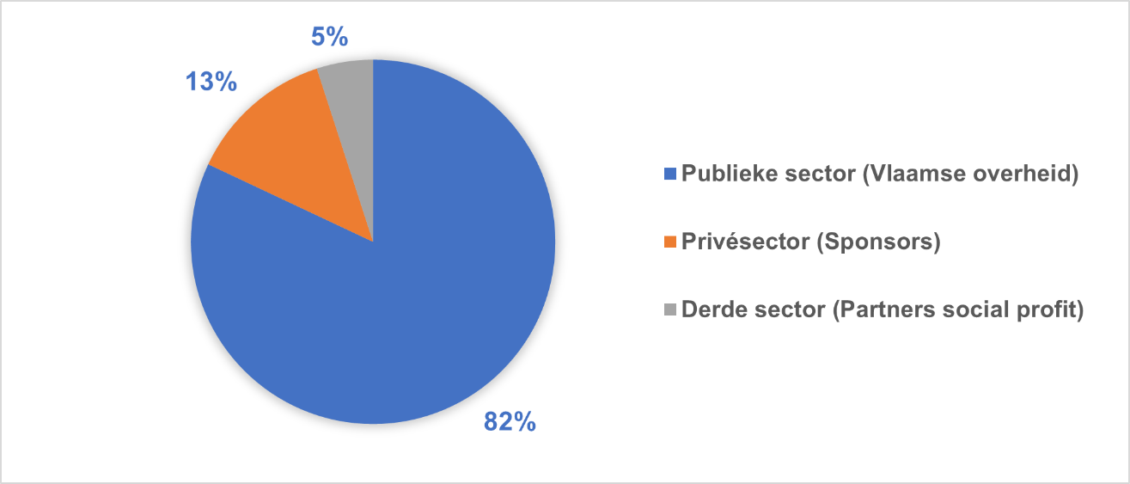  
*Beschrijving beeld:* *taartdiagram ‘Verdeling inkomsten’: 82% Vlaamse overheid, 13% privésector (sponsors), 5% derde sector (partners social profit)*

Ook anno 2021 kwam het grootste deel van de werkingsmiddelen van Luisterpuntbibliotheek uit subsidies van de Vlaamse overheid.

Sinds begin 2020 kunnen schenkers hun gift ook eenvoudig online overmaken via onze website. In 2021 ontvingen we ongeveer 6% van de giften langs deze weg. De opbrengst van de giften daalde dit jaar lichtjes: in 2021 ontvingen we ongeveer 89.000 euro, tegenover ongeveer 94.000 euro in 2020. Dit is nog steeds een beduidende stijging ten opzichte van de vorige jaren. De daling is voornamelijk te wijten aan een daling van de online giften. Een mogelijke verklaring van deze daling is dat de federale regering in 2020 de fiscale aftrek eenmalig verhoogde naar 60% naar aanleiding van de coronacrisis. In 2021 bedroeg deze fiscale compensatie bij giften opnieuw 45%.

In 2021 werd onze erkenning om fiscale attesten uit te reiken vernieuwd en goedgekeurd tot en met 2027., na een positieve controle.

De Warmste Week lanceerde in 2021 een oproep om een project in te dienen binnen het thema ‘Kunnen zijn wie je bent’, waarbij een jury de projecten selecteerde die gesteund werden. We dienden een aanvraag in voor onze Ik haat lezen-escaperoom, maar jammer genoeg werd ons project niet weerhouden.

In april 2021 dienden we een project voor het ontwikkelen van digitale braille in bij de Koning Boudewijnstichting, dit in het kader van de projectoproep ‘Visuele handicap & Inclusie’. In september kregen we bevestiging dat we 15.000 euro mogen verwachten voor dit project. De afronding van het project is voorzien voor eind 2022.

In 2022 wordt opnieuw werk gemaakt van het verwerven van extra projectmiddelen en projectsubsidies van de Vlaamse overheid en/of fondsen.

Luisterpunt heeft zich eind 2019 geëngageerd voor testament.be. We zitten momenteel in het tweede jaar van de mediacampagne van Testament.be (de overeenkomst loopt tot en met 2022). 29 mensen hebben ondertussen via testament.be aangegeven dat ze geïnteresseerd zijn in Luisterpunt als goed doel bij het opmaken van hun testament.

1. Luisterpunt gebruikt optimaal haar nieuwe **huisvesting en infrastructuur** in het bibliotheekgebouw van Muntpunt.

*Resultaatsindicator:* Luisterpunt verhuist begin 2019 en beschikt over een overeenkomst met Muntpunt.

In het najaar van 2018 werd het plan om te verhuizen naar Muntpunt in Brussel verlaten.

Midden augustus 2020 zijn we verhuisd naar Broekstraat 49-53 in hartje Brussel. We werken nu in een licht, fris en mooi kantoor, met een nette, functionele, aangename publieksruimte. Jammer genoeg hebben we omwille van corona nog niet optimaal gebruik kunnen maken van ons nieuw kantoor.

In september 2021 vernamen we dat ons gebouw verkocht was. Na een eerste gesprek met de nieuwe eigenaar, waarin hij fundamentele werken aan het gebouw aankondigde, leek het erop dat we opnieuw zouden moeten verhuizen. Vlak voor Kerstmis deelden de eigenaars ons mee dat de plannen voor de werken uitgesteld worden tot 2029, zodat we toch in ons kantoor kunnen blijven.

1. De **bestuursorganen** van Luisterpuntbibliotheek, als vzw in de social profit sector, voeren in samenspraak met de directie een strategisch beleid om het beleidsplan 2019-2023 uit te voeren.

*Resultaatsindicator:* Jaarlijks zijn er minstens 8 bijeenkomsten van het Dagelijks Bestuur en de Raad van Bestuur en 2 van de Algemene Vergadering.

Voorafgaand aan een bijeenkomst van het Bestuursorgaan vindt steeds een overleg plaats tussen de directie en de voorzitter.

De coronamaatregelen en de bijhorende lockdowns hadden ook in 2021 een impact op de samenkomsten van het Bestuursorgaan en de Algemene vergadering. Het afgelopen jaar gingen alle bijeenkomsten online door. Hierdoor vonden minder bijeenkomsten plaats dan in de resultaatsindicator opgenomen: hybride en online vergaderen wordt als lastig en minder gewenst ervaren door de leden van het Bestuursorgaan. Daarom hebben we het aantal bijeenkomsten beperkt.  
In 2021 vonden vijf bijeenkomsten van het Bestuursorgaan plaats: op 1/03, 14/06 en 27/09 en voorafgaand aan de bijeenkomsten van de Algemene Vergadering van 22/03 en 8/11.  
  
De bijeenkomsten van de Algemene Vergadering vonden online plaats, op 22/03 en 8/11.

Alle aspecten van de werking van Luisterpunt kwamen aan bod tijdens de bestuursvergaderingen: de financiën, de dienstverlening en de impact van corona hierop, de personeelsorganisatie, de communicatie, de vernieuwing van de bibliotheekautomatisering en nieuwe projecten zoals digitale braille en het beleid rond anderstalige boeken.

1. Luisterpunt volgt actief de ontwikkelingen op inzake de (internationale) evoluties m.b.t. het **auteursrecht en de copyrightwetgeving**.

*Resultaatsindicator 1:* Luisterpunt beschikt eind 2019 over een operationele samenwerking voor een grensoverschrijdende uitwisseling van toegankelijke boeken met het Accessible Books Consortium.

*Resultaatsindicator 2:* België beschikt in 2020 over een wettelijk depot, waarbij de gedeponeerde publicaties ter beschikking staan voor omzetting naar een toegankelijk leesformaat.

Luisterpunt ging al in 2018 een samenwerking aan met het Accessible Books Consortium (ABC). In 2019 werd de metadata van onze Daisy-catalogus geüpload en werd het grensoverschrijdend downloaden van anderstalige publicaties mogelijk. In 2021 voegden we 35 titels via ABC toe aan onze collectie.

We gingen nog een stap verder en sloten met ABC een overeenkomst af om onze lezers rechtstreeks toegang te geven tot de ABC-catalogus en zo Daisy-titels te laten downloaden van buitenlandse bibliotheken met dezelfde ABC-overeenkomst. Dit impliceert ook dat onze Daisy-boeken rechtstreeks beschikbaar zijn voor lezers van die buitenlandse bibliotheken.

Luisterpunt blijft daarnaast actief ijveren voor een toegang tot het wettelijk (digitaal) depot voor omzetting naar aangepaste leesformaten. Door corona vond hierover in 2021 geen overleg plaats. We proberen dit snel opnieuw op te nemen.

We participeerden in 2021 aan het Samenwerkingsverband Auteursrecht & Samenleving (SA&S).

1. Luisterpunt wil binnen zijn organisatie een bijdrage leveren aan de transitie naar een **duurzame** samenleving.

*Resultaatsindicator:* Luisterpunt heeft een ecologische verantwoorde opruimwijze voor haar jaarlijks verbruik van meer dan 100.000 Daisy-schijfjes.

Luisterpunt tracht nog steeds haar ecologische voetafdruk zo klein mogelijk te houden. Coronamaatregelen noopten ons echter om terug te grijpen naar individuele verpakkingen van voedsel en drank voor iedere bezoeker. Ook handgels en ontsmettingsmiddelen worden nog steeds ter beschikking gesteld op de werkvloer.

Door de centrale ligging van de nieuwe werkplek komen alle medewerkers met het openbaar vervoer, terwijl in Laken veel medewerkers nog de auto namen.

Op de nieuwe werklocatie volgen we de sorteerregels die voor het hele gebouw gelden. Al het afval wordt gesorteerd en opgehaald door afvalophaal- en verwerkingsbedrijf MCA Recycling.

Onze cd’s verzamelen we in een door MCA Recycling apart aangeleverde container die door hen, ongeveer eenmaal per maand, opgehaald wordt. Gebruikte batterijen en afgedankt IT-materiaal voeren we zelf af op de voorgeschreven manier.

Met de eigenaar hebben we bekeken hoe we het gebouw toegankelijk kunnen maken, niet alleen voor onze medewerkers maar ook voor bezoekers. We zaten al in een vergevorderd stadium voor het plaatsen van een hellend vlak aan de ingang van het gebouw toen we van de nieuwe eigenaar vernamen dat we zouden moeten verhuizen. We hebben de procedure toen stopgezet. Ondertussen, na het bericht over het uitstel van de grote renovatiewerken, is de procedure met de goedkeuring van de nieuwe eigenaar terug opgestart. We verwachten om dit in de eerste helft van 2022 af te ronden.

Bijlagen

1. Werkingsstatistieken 2008 tot en met 2021, inclusief nulmeting
2. Organogram
3. Lijst personeel
4. Samenstelling bestuursorganen en gebruikersraad

Colofon

Luisterpuntbibliotheek, maart 2022

Broekstraat 49-53, 1000 Brussel

[t] 02 423 04 11

[e] info@luisterpuntbibliotheek.be

[w] luisterpuntbibliotheek.be

[w] ikhaatlezen.be

facebook.com/luisterpuntbibliotheek

youtube.com/Luisterpuntbib

twitter.com/luisterpuntbib

facebook.com/ikhaatlezen  
instagram.com/ikhaatlezen

pinterest.com/ikhaatlezen

Werkten mee:  
Saskia Boets (redactie)

Diego Anthoons (redactie)  
Celine Camu

Jan Rottier

Dries Blanchaert

Pascale Denys

Geert Ruebens

Véronique Rutgeerts

Lieve Van Vaerenbergh

Ann Voet

Bijlage 1

Werkingsstatistieken 2008 (nulmeting) – 2012 – 2017 – 2018 – 2019 – 2020 - 2021

**Lezers**

**Daisy- en braillelezers en organisaties  
begin 2008 - 2012 - 2017 - 2018 - 2019 - 2020 - 2021**

Actieve lezers en organisaties braille en Daisy begin 2008 –2012 –2017 –2018 –2019 –2020 –2021. 
Braillelezers: begin 2008: 330, 2012: 293, 2017: 209, 2018: 211, 2019: 209, 2020: 197, 2021: 201. 
Daisy-lezers: begin 2008: 2.530, 2012: 3.674, 2017: 4.787, 2018: 6.099, 2019: 8.253, 2020: 9.865, 2021: 11.623.
Organisaties: van begin 2008 tot en met 2019 zijn dit de organisaties met alleen een cd-werking. 
Vanaf 2020 worden organisaties met een online-werking meegeteld. 
Begin 2008: 109, 2012: 758, 2017: 1.089, 2018: 1.150, 2019: 1.362, eind 2020: 2.016, eind 2021: 2.224 .
*Afbeelding:* *actieve lezers en organisaties braille en Daisy begin 2008 –2012 –2017 –2018 –2019 –2020 –2021. Braillelezers: begin 2008: 330, 2012: 293, 2017: 209, 2018: 211, 2019: 209, 2020: 197, 2021: 201.   
Daisy-lezers: begin 2008: 2.530, 2012: 3.674, 2017: 4.787, 2018: 6.099, 2019: 8.253, 2020: 9.865, 2021: 11.623.*

*Organisaties: van begin 2008 tot en met 2019 zijn dit de organisaties met alleen een cd-werking. Vanaf 2020 worden organisaties met een online-werking meegeteld. Begin 2008: 109, 2012: 758, 2017: 1.089, 2018: 1.150, 2019: 1.362, eind 2020: 2.016, eind 2021: 2.224 .*

In 2021 tellen we voor Daisy 5.260 jeugdlezers en 6.363 volwassenen lezers. Lezers via organisaties (3.465) zijn inbegrepen in de cijfers, medewerkers van organisaties niet (1.272).

2.224 organisaties doen beroep op diensten van Luisterpunt. 1.440 organisaties hebben alleen een cd-werking, 474 organisaties hebben alleen een online-werking en 310 organisaties werken met cd’s én hebben een online-werking.

Het aantal braillelezers blijft ongeveer gelijk. We hopen dit aantal volgend jaar met de implementatie van digitale braille te kunnen verhogen.

**Collectie**

**Collectie Daisy- en brailleboeken  
begin 2008 - eind 2012 - eind 2017 - eind 2018 - eind 2019 - eind 2020 - eind 2021**

*Aantal Daisy- en brailleboeken begin 2008 – eind 2012 – eind 2017 – eind 2018 – eind 2019 – eind 2020 - eind 2021. 
Braille: begin 2008: 12.258, eind 2012: 7.947, eind 2017: 14.979, eind 2018: 15.862, eind 2019: 17.037, eind 2020: 17.724.
Daisy: begin 2008: 12.774, eind 2012: 19.114, eind 2017: 25.065, eind 2018: 26.360, eind 2019: 27.566, eind 2020: 32.112, eind 2021: 45.069.
*

*Afbeelding: aantal Daisy- en brailleboeken begin 2008 – eind 2012 – eind 2017 – eind 2018 – eind 2019 – eind 2020 - eind 2021.   
Braille: begin 2008: 12.258, eind 2012: 7.947, eind 2017: 14.979, eind 2018: 15.862, eind 2019: 17.037, eind 2020: 17.724.  
Daisy: begin 2008: 12.774, eind 2012: 19.114, eind 2017: 25.065, eind 2018: 26.360, eind 2019: 27.566, eind 2020: 32.112, eind 2021: 45.069.*

**Daisy-boeken**De totale collectie Daisy-boeken bedraagt eind 2021 45.069 titels.

* Producties van Vlaanderen, aankoop boeken uit Nederland, Daisy-boeken van Vlaamse reguliere luisterboeken: 28.832
* EAC-boeken (Een Audio Collectie Vlaanderen – Nederland): 15.485
* Anderstalige boeken: ABC (94), RNIB (200), Australië (299), ONCE (4), AVH (102), Daisy-boeken van anderstalige reguliere luisterboeken (53)

**Brailleboeken**

De totale collectie brailleboeken bedraagt eind 2021 18.503 titels, daarvan werden er 2.561 geproduceerd in Vlaanderen en 15.942 in Nederland.

**Uitleningen**

**Uitleningen particuliere lezers  
begin 2008 - 2012 - 2017 - 2018 - 2019 - 2020 - 2021**

Aantal uitleningen braille en Daisy begin 2008 - 2012 - 2017 - 2018 –2019 –2020 –2021.
Braillelezers: begin 2008: 2.098, 2012: 2.148, 2017: 1.695, 2018: 1.659, 2019: 1.616, 2020: 1.638, 2021: 1.533
Daisy-lezers: begin 2008: 76.527, 2012: 117.135, 2017: 127.092, 2018: 122.188, 2019: 132.986, 2020: 155.108, 2021: 158.060


*Beschrijving beeld: aantal uitleningen braille en Daisy begin 2008 - 2012 - 2017 - 2018 –2019 –2020 –2021.*

*Braillelezers: begin 2008: 2.098, 2012: 2.148, 2017: 1.695, 2018: 1.659, 2019: 1.616, 2020: 1.638, 2021: 1.533  
Daisy-lezers: begin 2008: 76.527, 2012: 117.135, 2017: 127.092, 2018: 122.188, 2019: 132.986, 2020: 155.108, 2021: 158.060*

In 2021 leenden onze lezers 158.060 Daisy-boeken. Uitleningen van lezers via organisaties (12.059) zijn hierbij inbegrepen, die van medewerkers van organisaties (4.544) niet.  
56% van de Daisy-uitleningen zijn online-uitleningen, 44% cd-uitleningen.

Onze rechtstreekse lezers leenden in 2021 1.533 brailleboeken.

**Meerjarenoverzicht**

**Overzicht lezers en organisaties**

|  |  |  |  |  |  |  |  |  |  |  |  |  |  |  |
| --- | --- | --- | --- | --- | --- | --- | --- | --- | --- | --- | --- | --- | --- | --- |
|  | 2008 | 2009 | 2010 | 2011 | 2012 | 2013 | 2014 | 2015 | 2016 | 2017 | 2018 | 2019 | 2020 | 2021 |
|  |  |  |  |  |  |  |  |  |  |  |  |  |  |  |
| DAISY |  |  |  |  |  |  |  |  |  |  |  |  |  |  |
| **Rechtstreekse lezers jeugd** | 136 | 210 | 307 | 381 | 668 | 710 | 739 | 809 | 814 | 1.068 | 1.766 | 2.061 | 2.497 | 2.882 |
| **Rechtstreekse lezers volwassenen** | 2.394 | 2.809 | 2.906 | 2.888 | 3.006 | 3.012 | 3.839 | 3.442 | 3.531 | 3.719 | 4.333 | 4.499 | 5.071 | 5.276 |
| **Totaal rechtstreekse lezers** | 2.530 | 3.019 | 3.213 | 3.269 | 3.674 | 3.722 | 4.578 | 4.251 | 4.345 | 4.787 | 6.099 | 6.560 | 7.568 | 8.158 |
| **Lezers via organisaties jeugd** |  |  |  |  |  |  |  |  |  |  |  | 800 | 1.497 | 2.378 |
| **Lezers via organisaties volwassenen** |  |  |  |  |  |  |  |  |  |  |  | 893 | 800 | 1.087 |
| **Totaal lezers via organisaties** |  |  |  |  |  |  |  |  |  |  |  | 1.693 | 2.297 | 3.465 |
| **Totaal rechtstreekse lezers en lezers via organisaties** |  |  |  |  |  |  |  |  |  |  |  | 8.253 | 9.865 | 11.623 |
| **Organisaties** | 209 | 500 | 604 | 676 | 758 | 903 | 967 | 1.012 | 1.069 | 1.124 | 1.193 | 1.397 | 2.016 | 2.224 |
| **TOTAAL** | **2.739** | **3.519** | **3.817** | **3.945** | **4.432** | **4.625** | **5.545** | **5.263** | **5.414** | **5.911** | **7.292** | **9.650** | **11.881** | **13.847** |
| Medewerkers |  |  |  |  |  |  |  |  |  |  |  | 681 | 983 | 1.272 |
|  | | | | | | | | | | | | | |  |
| BRAILLE |  |  |  |  |  |  |  |  |  |  |  |  |  |  |
| **Rechtstreekse lezers jeugd** | 26 | 35 | 29 | 28 | 28 | 17 | 15 | 13 | 15 | 17 | 20 | 16 | 17 | 18 |
| **Rechtstreekse lezers volwassenen** | 304 | 275 | 271 | 268 | 265 | 236 | 236 | 210 | 195 | 192 | 191 | 193 | 180 | 183 |
| **Totaal rechtstreekse lezers** | 330 | 310 | 300 | 296 | 293 | 253 | 251 | 223 | 210 | 209 | 211 | 209 | 197 | 201 |
| **Organisaties** | 0 | 0 | 0 | 0 | 0 | 0 | 0 | 16 | 13 | 10 | 17 | 12 | 24 | 14 |
| **TOTAAL** | **330** | **310** | **300** | **296** | **293** | **253** | **251** | **239** | **223** | **219** | **228** | **221** | **221** | **215** |

Noot: vanaf 2020 zijn bij de organisaties ook de organisaties opgenomen die enkel met Daisy-online werken en geen cd’s lenen.

**Overzicht collectie**

|  |  |  |  |  |  |  |  |  |  |  |  |  |  |  |
| --- | --- | --- | --- | --- | --- | --- | --- | --- | --- | --- | --- | --- | --- | --- |
|  | 2008 | 2009 | 2010 | 2011 | 2012 | 2013 | 2014 | 2015 | 2016 | 2017 | 2018 | 2019 | 2020 | 2021 |
| DAISY |  |  |  |  |  |  |  |  |  |  |  |  |  |  |
| **Jeugd** | 1.399 | 1.562 | 2.019 | 2.789 | 3.214 | 3.503 | 3.881 | 4.160 | 3.668 | 3.839 | 4.179 | 4.448 | 5.332 | 7.065 |
| **Volwassenen** | 12.473 | 13.880 | 14.589 | 15.141 | 15.900 | 16.953 | 17.860 | 18.787 | 20.252 | 21.226 | 22.181 | 23.118 | 26.780 | 38.004 |
| **TOTAAL** | **13.872** | **15.442** | **16.608** | **17.930** | **19.114** | **20.456** | **21.741** | **22.947** | **23.920** | **25.065** | **26.360** | **27.566** | **32.112** | **45.069** |
|  | | | | | | | | | | | | | | |
| **BRAILLE** |  |  |  |  |  |  |  |  |  |  |  |  |  |  |
| **Jeugd** | 1.494 | 1.523 | 1.052 | 1.420 | 1.509 | 1.724 | 3.065 | 2.141 | 1.874 | 2.124 | 2.391 | 2.633 | 2.747 | 2.860 |
| **Volwassenen** | 8.082 | 8.336 | 6.394 | 6.429 | 6.438 | 7.314 | 15.193 | 10.720 | 12.021 | 12.855 | 13.471 | 14.404 | 14.977 | 15.643 |
| **Muziekpartituren** | 3.412 | 3.456 | 3.134 | 3.135 |  |  |  |  |  |  |  |  |  |  |
| **TOTAAL** | **12.988** | **13.315** | **10.580** | **10.984** | **7.947** | **9.038** | **18.258** | **12.861** | **13.895** | **14.979** | **15.862** | **17.037** | **17.724** | **18.503** |

**Overzicht uitleningen**

|  |  |  |  |  |  |  |  |  |  |  |  |  |  |  |
| --- | --- | --- | --- | --- | --- | --- | --- | --- | --- | --- | --- | --- | --- | --- |
|  | 2008 | 2009 | 2010 | 2011 | 2012 | 2013 | 2014 | 2015 | 2016 | 2017 | 2018 | 2019 | 2020 | 2021 |
| DAISY |  |  |  |  |  |  |  |  |  |  |  |  |  |  |
| **Rechtstreekse lezers jeugd** | 3.248 | 3.768 | 5.131 | 7.201 | 8.583 | 9.003 | 8.208 | 9.320 | 9.443 | 10.159 | 13.193 | 17.269 | 21.735 | 25.387 |
| **Rechtstreekse lezers volwassenen** | 90.558 | 92.121 | 98.723 | 101.148 | 108.552 | 106.525 | 104.989 | 106.535 | 114.119 | 116.933 | 108.995 | 109.663 | 126.335 | 120.614 |
| **Totaal rechtstreekse lezers** | 93.806 | 95.889 | 103.854 | 108.349 | 117.135 | 115.528 | 113.197 | 115.855 | 123.562 | 127.092 | 122.188 | 126.932 | 148.070 | 146.001 |
| **Lezers via organisaties jeugd** |  |  |  |  |  |  |  |  |  |  |  | 2.595 | 4.002 | 7.778 |
| **Lezers via organisaties volwassenen** |  |  |  |  |  |  |  |  |  |  |  | 3.459 | 3.036 | 4.281 |
| **Totaal lezers via organisaties** |  |  |  |  |  |  |  |  |  |  |  | 6.054 | 7.038 | 12.059 |
| **Totaal rechtstreekse lezers en lezers via organisaties** |  |  |  |  |  |  |  |  |  |  |  | 132.986 | 155.108 | 158.060 |
| **Organisaties** | 27.625 | 42.693 | 18.920 | 16.300 | 18.618 | 21.732 | 23.003 | 23.421 | 23.567 | 19.835 | 18.758 | 16.337 | 14.042 | 16.303 |
| **TOTAAL** | **121.431** | **138.582** | **122.774** | **124.649** | **135.753** | **137.260** | **136.200** | **139.276** | **147.129** | **146.927** | **140.946** | **149.323** | **169.150** | **174.363** |
| Medewerkers |  |  |  |  |  |  |  |  |  |  |  | 2.716 | 2.896 | 4.544 |

|  |  |  |  |  |  |  |  |  |  |  |  |  |  |  |
| --- | --- | --- | --- | --- | --- | --- | --- | --- | --- | --- | --- | --- | --- | --- |
|  | 2008 | 2009 | 2010 | 2011 | 2012 | 2013 | 2014 | 2015 | 2016 | 2017 | 2018 | 2019 | 2020 | 2021 |
| BRAILLE |  |  |  |  |  |  |  |  |  |  |  |  |  |  |
| **Rechtstreekse lezers jeugd** | 175 | 214 | 286 | 332 | 475 | 367 | 368 | 249 | 196 | 328 | 273 | 248 | 260 | 233 |
| **Rechtstreekse lezers volwassenen** | 1.610 | 1.807 | 1.578 | 1.627 | 1.673 | 1.523 | 1.663 | 1.297 | 1.451 | 1.367 | 1.386 | 1.368 | 1.378 | 1.300 |
| **Totaal rechtstreekse lezers** | 1.785 | 2.021 | 1.864 | 1.959 | 2.148 | 1.890 | 2.031 | 1.546 | 1.647 | 1.695 | 1.659 | 1.616 | 1.638 | 1.533 |
| **Organisaties fysiek** | 0 | 0 | 0 | 0 | 0 | 0 | 0 | 75 | 66 | 51 | 59 | 87 | 104 | 47 |
| **TOTAAL** | **1.785** | **2.021** | **1.864** | **1.959** | **2.148** | **1.890** | **2.031** | **1.621** | **1.713** | **1.746** | **1.718** | **1.703** | **1.742** | **1.580** |

Dit meerjarenoverzicht voor de periode 2008 tot en met 2021 bevat de werkingscijfers per jaar. Dit geldt ook voor 2008. De nulmeting met de cijfers van begin 2008, bij de start van Luisterpunt, is niet in deze tabel opgenomen, maar wel in bovenstaande grafieken.

Bijlage 2

Organogram Luisterpuntbibliotheek

afbeelding organogram Luisterpuntbibliotheek. Luisterpuntbibliotheek staat in het midden met ernaast een lijn naar gebruikersraad, een lijn naar Bestuur (Algemene Vergadering; Bestuursorgaan), een lijn naar Directie (bestuurszaken; dagelijkse leiding; personeel; aansturen teamverantwoordelijken; financiën; gebouw), een lijn naar Lezers en Collectie (uitleen Daisy; uitleen braille; boekencollectie met selectie, bestelling en productie-opvolging; lenersadministratie; afstemming vraag en aanbod; bruikleencollecties), een lijn naar ICT en Innovatie (Daisy-productie; Daisy-infrastructuur; (online) catalogus; ICT-netwerk; Daisy-online; werkingsstatistieken; innovatie; Mijn Luisterpunt) en een lijn naar Communicatie en Promotie (websites en sociale media; interne communicatie; promotie en campagnes; Luistervink; partners met hierbij bibliotheken, zorgvoorzieningen / ouderenverenigingen, scholen / onderwijs; huisstudio; stemmencommissie).

Bijlage 3

Lijst personeelsleden Luisterpunt

De samenstelling van het team van 15 eigen medewerkers, goed voor 12,4 voltijdse equivalenten, ziet er op 31 december 2021 als volgt uit:

**Directie**Saskia Boets, directeur lezers, collectie en communicatie

Jan Rottier, directeur IT, personeel en financiën

**Dienst Lezers en Collectie (L&C)**Lieve Van Vaerenbergh, teamverantwoordelijke (80%)

Pascale Denys, collectievorming  
Tom Gabriëls, medewerker uitleendienst (50%)  
Véronique Rutgeerts, medewerker uitleendienst – samenwerking organisaties (60%)  
Lieven Vanpoucke, medewerker uitleendienst (tijdelijk 40%)

Inge Van Audenaerde, medewerker uitleendienst (tijdelijk 60% - vervangingscontract)  
*Braillebibliotheekwerk uitbesteed aan BLL:*

*Marcel Herrebaut  
Freddy Billiet (50%)*

**Dienst Communicatie en Promotie (C&P)**Diego Anthoons, teamverantwoordelijke, eindredacteur huistijdschrift en secretaris gebruikersraad  
Celine Camu, medewerker C&P en secretaris stemmencommissie  
Thomas Van den Eynde, huisstudio, auteurslezingen, medewerker C&P  
Rita Waeytens, huisstudio, auteurslezingen (50%)

**Dienst IT en Innovatie (I&I)**Dries Blanchaert, teamverantwoordelijke

Tom Gabriels, postproductie (50%)  
Hendrik Van Dorsselaer, medewerker I&I (50%)

Ann Voet, catalogus

Bijlage 4

Samenstelling bestuursorganen en gebruikersraad Luisterpuntbibliotheek

De samenstelling van de bestuursorganen van Luisterpunt ziet er sinds 17 december 2019 als volgt uit:

**Bestuursorgaan** (14 leden)

Caroline Demeulenaere, voorzitter

Marcel Triest, ondervoorzitter

Geert Ruebens, gedelegeerd bestuurder

Jeroen Baldewijns

Luc Bauwens

Ria Decoopman

Fleur De Meyer

Jan de Smedt

Marc De Wilde

Karin Samson

Ann Schatteman

Ingrid Vandekelder

Paul Vanden Bossche

Frieda Van Wijck

**Algemene Vergadering** (13 bestuurders + 1 toegetreden lid + 5 leden = 19 leden)

Paul Cools

Sonja De Craemer

Noëlla Jardin

Pieter Malengier

Eefje Vloeberghs

en alle leden van het Bestuursorgaan

Toegetreden lid zonder stemrecht: Geert Ruebens

Erevoorzitters**:** Albert Keersmaekers, Kris Smet

De **gebruikersraad** bestaat eind 2021 uit de volgende leden:  
  
Peter Durieux, voorzitter  
Maite Bauwens  
Caroline Daemen  
Nico De Rechter († 16-11-2021)  
Annemie Desoete (UGent en Arteveldehogeschool)

Frans Gerbosch  
Mathilde Krols (Zorgbib)  
Dany Putteman  
Luc Sterckx  
Susanna Van den Kieboom  
Luk Van Heden